МИНОБРНАУКИ РОССИИ
филиал федерального государственного бюджетного образовательного учреждения
высшего образования
«Самарский государственный технический университет» в г. Сызрани

К а ф е д р а Электроснабжения промышленных предприятий

ЭКСПЛУАТАЦИЯ

СИСТЕМ ЭЛЕКТРОСНАБЖЕНИЯ

Лабораторный практикум

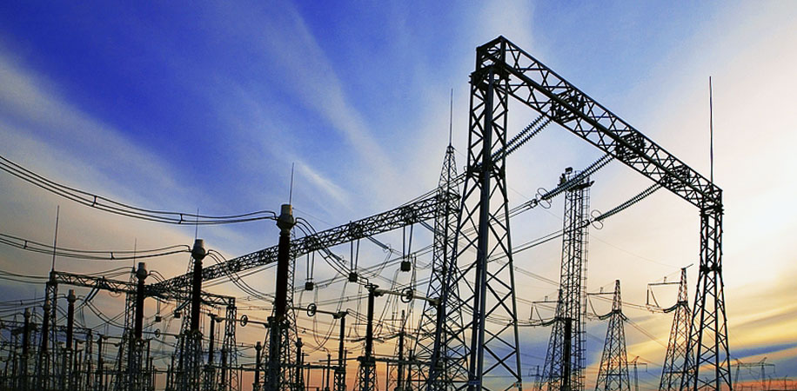

2017

Утверждено решением методического совета факультета
«28» апреля 2017 г. Протокол № 8

Эксплуатация систем электроснабжения: лабораторный практикум / А. А. Колесников. – Сызрань: филиал Самар. гос. техн. ун-та в г. Сызрани, 2017. – 65 с.: ил.

Представлены учебные материалы по дисциплине «Эксплуатация систем электроснабжения» включающие семь лабораторных работ. Каждое описание работы содержит значительную теоретическую часть и экспериментальный раздел. Используется физическое моделирование и расчетные методы.
Лабораторный практикум адресован студентам, обучающимся по направлению 13.03.02 Электроэнергетика и электротехника

ЛАБОРАТОРНАЯ РАБОТА №1

РАСЧЕТ ОТНОСИТЕЛЬНОГО ИЗНОСА ИЗОЛЯЦИИ
СИЛОВОГО ТРАНСФОРМАТОРА

Цель работы – овладение методикой определения срока службы силового трансформатора по заданному графику нагрузки.

1.1. Краткие теоретические сведения

В период эксплуатации силовых трансформаторов на промышленных предприятиях с ростом электрической нагрузки предприятия возникает вопрос, способен ли выбранный трансформатор нести новую нагрузку без ущерба для нормального срока службы.
Как известно, срок службы силового трансформатора определяется износом изоляции под влиянием температуры, которая в свою очередь в основном зависит от величины электрической нагрузки. Таким образом, решение задачи о возможности нормальной работы трансформатора при росте нагрузки сводится к расчету относительного износа изоляции.
Согласно закону Аррениуса, зависимость срока службы изоляции от температуры, лет, определяется выражением:

, (1.1)

где А=(7,5 – 1,5)х10⁴ лет; α=0,115 – постоянные коэффициенты; θ – температура наиболее нагретой точки изоляции обмотки, ⁰ С.
За номинальную температуру θ_{Н} наиболее нагретой точки изоляции принимают температуру +98 ⁰ С.
Для практических расчетов пользуются понятием относительного срока службы изоляции:

, (1.2)

где V_{H} – срок службы изоляции, при номинальной температуре θ_{Н} наиболее нагретой точке изоляции обмотки.
Величина обратная относительному сроку службы, называется относительным износом изоляции:

, (1.3)

Относительный износ изоляции F показывает, во сколько раз изменится износ изоляции при данной температуре наиболее нагретой точки θ. Из выражения (1.3) видно, что номинальный относительный износ изоляции F_{H} при θ = θ_{Н} = +98 ⁰ С равен 1.
Для определения относительного износа изоляции трансформаторов пользуются графиком электрической нагрузки предприятия.
При изменении в течение суток электрической нагрузки, график нагрузки разбивают на участки, в пределах которых нагрузку можно считать неизменной, и определяют средний относительный износ за сутки по следующему выражению:

, (1.4)

где F_{(i)} – относительный износ изоляции при i-й нагрузке длительностью Δt_{(i)}; Т = ΣΔt_{(i)} – длительность рассматриваемого графика нагрузки (24 ч).
Средний относительный износ изоляции F_{СР} трансформатора определенный по выражению (1.4) не должен превышать 1, в противном случае необходимо устанавливать трансформатор большей мощности или «разгрузить» данный установкой дополнительных трансформаторов.
При расчете износа изоляции вводятся дополнительные ограничения. Для систематических перегрузок – максимальная перегрузка β_{м} < 1,5, температура обмотки в наиболее нагретой точке θ_{0ННТ}< 140 ⁰ С, температура масла в верхних слоях θ_{м} < 95 ⁰ С; для аварийных перегрузок – максимальная нагрузка β_{м} < 2,0, температура обмотки в наиболее нагретой точке θ_{0ННТ} < 160 ⁰ С, температура масла в верхних слоях θ_{м} < 95 ⁰ С.
Расчет относительного износа изоляции проводится в следующей последовательности.
1. Преобразование графика нагрузки.
а) На исходном графике проводят линию номинальной мощности трансформатора S_{ном,т} (рис.1.1).
б) Вычисляют нагрузку К_{i} каждой ступени графика по формуле:

, (1.5)

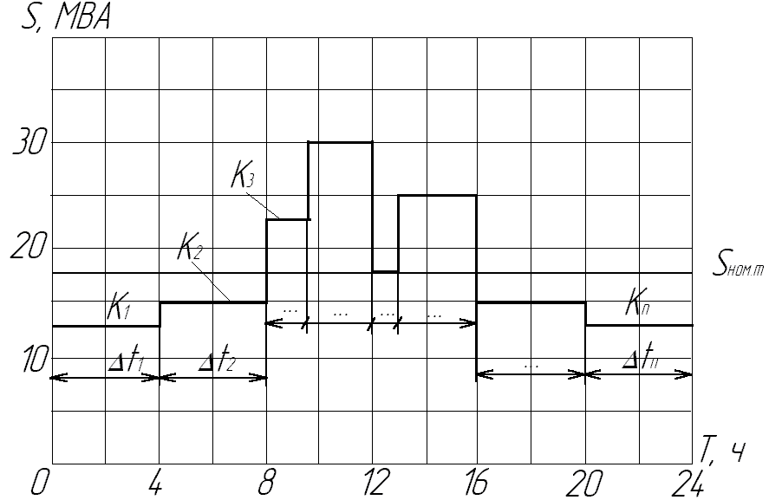
Р и с. 1.1. График электрической нагрузки предприятия

2. Расчет теплового режима трансформатора.
а) Определяют установившиеся значения превышений температуры масла для каждой ступени нагрузки К_{i} по формуле:

; (1.6)

где х = 0,9 (для трансформаторов с охлаждением типа М и Д) или 1,0 (для трансформаторов с охлаждением типа ДЦ и Ц); - превышение температуры масла в верхних слоях над температурой окружающей среды при номинальной нагрузке (= 60 ⁰ С для трансформаторов с охлаждением типа М и Д; = 40 ⁰ С для трансформаторов с охлаждением типа ДЦ и Ц);
,
где ΔР_{ХХ}, ΔР_{КЗ} - номинальные потери холостого хода и короткого замыкания силового трансформатора, соответственно.
б) Определяют превышение температуры масла в верхних слоях θ_{М(i)} над температурой охлаждающей среды для каждой ступени К_{i} по формулам:

, (1.7)
где θ₀ – начальное превышение температуры масла, ⁰ С, принимается равным; n – число ступеней графика нагрузки; Δt_{(i)} – продолжительность i-й ступени, ч; τ_{м} – постоянная времени нагрева масла трансформатора, ч, определяемая по табл. 1.1:
Таблица 1.1
Постоянные времени нагрева различных трансформаторов
Система охлаждения  трансформатора | Номинальная мощность  трансформатора, МВА | Постоянная времени  нагрева, τ_{м}, ч
М | 0,001…1  1,6…6,3 | 2,5  3,5
Д | 10…32  40…63 | 2,5  3,5
ДЦ, Ц | 100…125  Более 125 | 2,5  3,5

в) Определяют превышение температуры наиболее нагретой точки обмотки θ_{0М(i)} для каждой ступени К_{i} над температурой масла по формуле:

, (1.8)

где θ_{0М.НОМ} – превышение температуры обмотки в номинальном режиме (θ_{0М.НОМ} = 23 ⁰ С для трансформаторов с охлаждением типа М и Д; θ_{0М.НОМ} = 38 ⁰ С для трансформаторов с охлаждением типа ДЦ и Ц); у = 1,6 (для трансформаторов с охлаждением типа М и Д) или 1,8 (для трансформаторов с охлаждением типа ДЦ и Ц).
По результатам произведенных расчетов строят графики изменения температуры масла в верхних слоях θ΄_{М(i)} и температуры наиболее нагретой точки обмотки θ΄_{О.ННТ} (рис.1.2).
Температуру масла в верхних слоях определяют по формуле:

, (1.9)

где θ_{охл.ср} – температура охлаждающей среды, ⁰ С.
Температуру наиболее нагретой точки определяют суммированием ординат кривых θ΄_{М(i)} и θ_{ОМ(i)}.
3. Расчет относительного износа изоляции трансформатора.
Для определения относительного износа изоляции график температуры наиболее нагретой точки θ_{О.ННТ} разбивается на равные интервалы времени (2 – 4 ч) так, чтобы разность температур на концах каждого интервала не превышала 6 ⁰ С. Затем находят среднюю температуру наиболее нагретой точки θ_{ННТ.СР.(i)} для каждого интервала по формуле:

, (1.10)

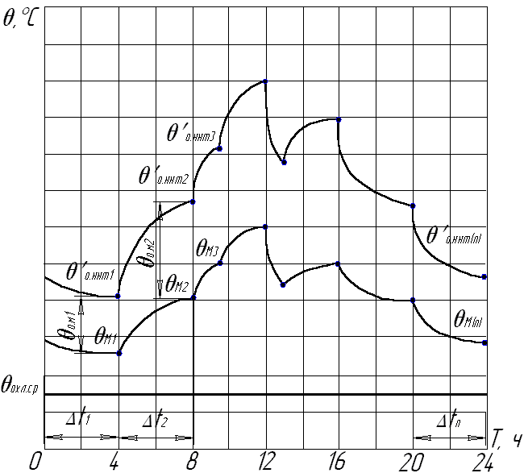
Р и с. 1.2. Графики температуры масла и наиболее нагретой точки
обмотки трансформатора

По формуле (1.3) находят относительный износ на каждом интервале, а затем по формуле (1.4) находят средний относительный износ за сутки.

1.2. Порядок выполнения работы

1.Изучить методику расчета относительного износа изоляции трансформаторов.
2.Используя данные табл. 1.2 произвести расчет относительного износа изоляции силового трансформатора, определив средний износ.

Таблица 1.2.
№ п/п | Тип  трансформатора | S_{ном,т},  МВА | ΔР_{ХХ},  кВт | ΔР_{КЗ},  кВт | θ_{охл.ср},  ⁰ С | Номер рисунка
1 | ТДН 16000/110 | 16 | 18 | 85 | +20 | рис.1.3 а
2 | ТРДН25000/110 | 25 | 25 | 120 | +10 | рис.1.3 б
3 | ТДЦ125000/220 | 125 | 120 | 380 | 0 | рис.1.3 в
4 | ТДЦ200000/220 | 200 | 130 | 660 | -10 | рис.1.3 г
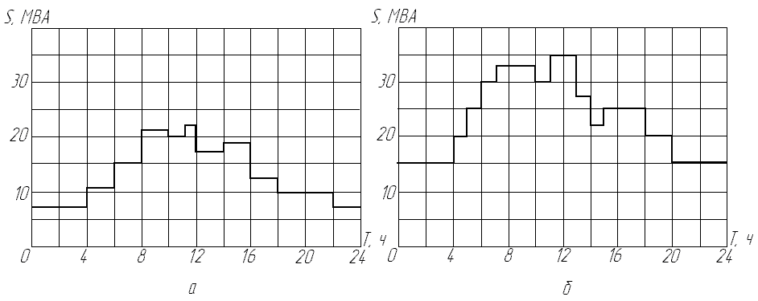
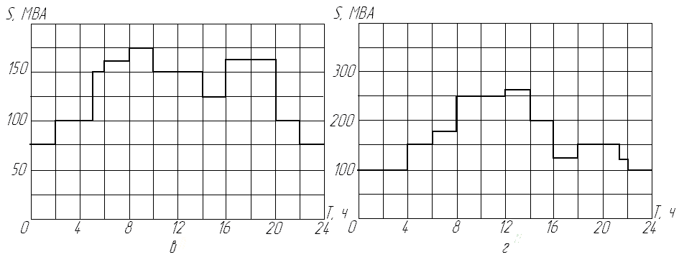
Р и с. 1.3. Графики электрической нагрузки силовых трансформаторов

3.Определить по формуле (1.2) средний относительный срок службы изоляции трансформатора за сутки, а также для каждой ступени нагрузки.
4.По данным табл. 1.3 построить график электрической нагрузки предприятия, используя выражение (1.6).
Таблица 1.3.
№ п/п |  | , ⁰ С
Т, ч |  | 0-2 | 2-6 | 6-8 | 8-12 | 12-16 | 16-18 | 18-20 | 20-24
 | 1 | 25 | 42 | 55 | 75 | 65 | 57 | 45 | 25
 | 2 | 18 | 23 | 37 | 65 | 72 | 55 | 39 | 18
 | 3 | 19 | 28 | 33 | 54 | 45 | 41 | 35 | 19
 | 4 | 30 | 35 | 47 | 78 | 85 | 60 | 45 | 30
Для всех вариантов принять трансформатор типа ТДЦ125000/220.

1.3. Содержание отчета

- Номер и исходные данные заданного варианта, включая график нагрузки трансформатора.
- Расчет относительного износа трансформатора с графиками температуры масла θ_{м(i)} и наиболее нагретой точки обмотки θ_{О.ННТ} .
- Расчет коэффициентов нагрузки К_{i} по заданной температуре с графиком нагрузки предприятия.
- Выводы по проделанной работе.
При оформлении отчета необходимо строго соблюдать последовательность приведенной выше методики расчета относительного износа. Для наглядности следует приводить все формулы в полном объеме для каждой ступени нагрузки.

1.4. Контрольные вопросы

- От каких факторов зависит срок службы силового трансформатора?
- Какие ограничения вводятся при расчете относительного износа изоляции?
- По какому выражению можно определить срок службы изоляции?
- Что называют относительным сроком службы изоляции?
- Что называют относительным износом изоляции?
- Опишите методику расчета теплового режима трансформатора?
- С какой целью производится расчет относительного износа изоляции трансформатора?
- Как влияет температура охлаждающей среды на относительный износ изоляции и нагрузочную способность трансформатора?

БИБЛИОГРАФИЧЕСКИЙ СПИСОК

- Электрическая часть станций и подстанций: Под ред. А.А. Васильева. – М.: Энергоатомиздат, 1990. – 576 с. (С. 324 – 334).
- Испытания, эксплуатация и ремонт электрических машин: Учебник для вузов/Н.Ф. Котеленец, Н.А. Акимова, М.В. Антонов. – М.: Издательский центр «Академия», 2003. – 384 с. (С. 204 – 210).
- ГОСТ 14209 – 97 «Руководство по нагрузке силовых масляных трансформаторов».
- Выбор и эксплуатация силовых трансформаторов: Учеб. пособие для вузов/Г.Ф. Быстрицкий, Б.И. Кудрин. – М.: Издательский центр «Академия», 2003. – 176 с. (С. 103 – 117).

ЛАБОРАТОРНАЯ РАБОТА №2

ИСПЫТАНИЕ ЭЛЕКТРОДВИГАТЕЛЕЙ ПЕРЕМЕННОГО ТОКА

Цель работы – ознакомление с методикой проведения приемо-сдаточных и профилактических испытаний электродвигателей переменного тока.

2.1. Краткие Теоретические сведения

Испытания проводятся с целью подтверждения характеристик электрооборудования его паспортным данным. На основании проведенных испытаний дается заключение о пригодности электрооборудования к эксплуатации.
Согласно [2] электрические двигатели переменного тока низкого напряжения подвергаются следующим основным испытаниям:
- Измерение сопротивления изоляции обмоток относительно корпуса и между обмотками.
- Испытание электрической прочности изоляции повышенным напряжением промышленной частоты.
- Измерение сопротивления обмоток постоянному току.
- Проверка работы электродвигателя на холостом ходу.
В зависимости от величины, назначения электродвигателя, а также потребности в определении данных для наладочных работ объем испытаний может быть увеличен.
Основными показателями состояния изоляции являются:
- Абсолютное значение сопротивления изоляции R₆₀ (т.е. сопротивление изоляции через 60 с после приложения напряжения);
- Коэффициент абсорбции K_{абс}=R₆₀/R₁₅, характеризующий увлажненность изоляции.
Для измерения сопротивления изоляции применят мегомметры с источником постоянного напряжения 1000 и 2500 В. Область применения того или иного мегомметра зависит от напряжения электродвигателя. При номинальном напряжении электродвигателя 220, 380 В применяют мегомметры на 1000 В. Для испытания изоляции электрических машин высокого напряжения (выше 1 кВ) применяют мегомметры на 2500 В.
Показания мегомметра зависят от времени приложения напряжения к проверяемой обмотке. Чем больше время, прошедшее от момента приложения напряжения к изоляции до момента отсчета (15 – 60 с), тем больше получается измеренное значение сопротивления изоляции.
Наименьшее допустимое сопротивление изоляции (МОм) электродвигателей мощностью до 5000 кВт согласно [2] через 60 с после приложения напряжения, при температуре +75 ⁰ С определяется по формуле:

, (2.1)
где U_{H} – номинальное напряжение электродвигателя или его обмотки, В; Р_{Н} – номинальная мощность электродвигателя, кВт.
При других температурах сопротивление изоляции пересчитывается по формуле:

, (2.2)
где К_{П} – коэффициент пересчета, определяемый по табл. 2.1.

Таблица 2.1.
Температура обмотки, ⁰ С | 75 | 70 | 60 | 50 | 40 | 30 | 20 | 10 | 0 | -10
К_{П} | 1,0 | 1,2 | 1,8 | 2,6 | 3,9 | 5,5 | 8,5 | 12,0 | 18,0 | 25,0

Допустимое значение сопротивления изоляции определенное по формуле (2.1), должно быть не менее 0,5 МОм.
Наименьшее допустимое значение коэффициента абсорбции должно быть не менее 1,2.
Если значения R₆₀ и K_{абс} меньше требуемых, что свидетельствует об увлажнении изоляции, то необходимо провести ее сушку.
Испытание электрической прочности изоляции повышенным напряжением промышленной частоты является основным, после которого выносится окончательное решение о пригодности электрооборудования.
Испытания проводятся при помощи испытательного трансформатора по схеме (рис. 2.1).
Необходимая мощность S_{исп} (кВА) испытательного трансформатора может быть определена по формуле:

, (2.3)
где С – емкость испытуемой изоляции, пф; U_{исп} – испытательное напряжение, кВ; ω – угловая частота испытательного напряжения, ω = 2·π·f.
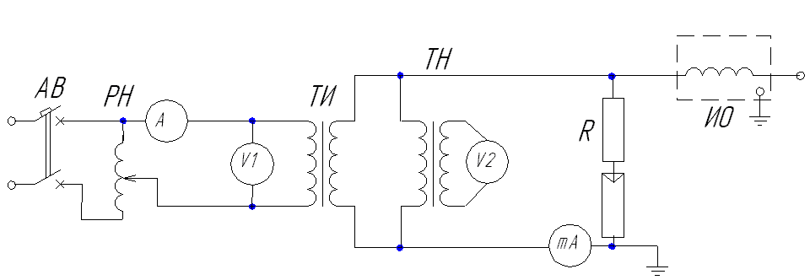
Р и с. 2.1. Схема испытания изоляции электрооборудования повышенным напряжением переменного тока.
Ориентировочные значения емкости изоляции электродвигателей приведены в табл. 2.2.

Таблица 2.2
Электрические двигатели  мощностью, кВА | Величина емкости (одной фазы), пф
До 100 | 1000 – 10000
Свыше 100 | 10000 – 100000

Питание испытательного трансформатора производят от индукционного регулятора линейным напряжением. Величину испытательного напряжения можно определить по выражениям, приведенным в табл. 2.3.

Таблица 2.3
Электродвигатели | Испытательное напряжение, В
Электродвигатели мощностью менее 1 кВт на номинальное напряжение до 100 В | 0,8·(2U_{ном}+500)
Электродвигатели мощностью свыше 1 кВт на номинальное напряжение до 100 В | 0,8·(2U_{ном}+1000)
Электродвигатели мощностью менее 1000 кВт на номинальное напряжение до 1000 В | 0,8·(2U_{ном}+1000)
где U_{ном} – номинальное напряжение электродвигателя, В.

В качестве испытательных трансформаторов могут применяться измерительные электромагнитные трансформаторы напряжения (НОМ, НОЛ, ЗНОМ и т.д).
Результаты испытания изоляции считаются удовлетворительными, если не происходит ее пробоя или перекрытия. В случае пробоя происходит резкое снижение испытательного напряжения.
Измерение сопротивления обмоток постоянному току проводят с целью проверки надежности паек и целости обмоток электродвигателя.
Измерения проводят с помощью моста постоянного тока или методом амперметра – вольтметра.
Проверка работоспособности электродвигателя на холостом ходу является окончательным этапом испытаний электродвигателя. Характеристикой холостого хода называют зависимость тока статора и потребляемой мощности от напряжения статора при номинальной частоте и отсутствии нагрузки на валу электродвигателя.

2.2. Схема лабораторной установки

Лабораторная установка состоит из асинхронного электродвигателя с короткозамкнутым ротором (Р_{ном}=3 кВт; U_{ном}=380 В; соsφ=0,84) и стенда с измерительными приборами.

2.3. Порядок выполнения работы

1. Измерение сопротивления изоляции обмоток относительно корпуса и между обмотками производят мегомметром, по схемам, приведенным на (рис. 2.2).
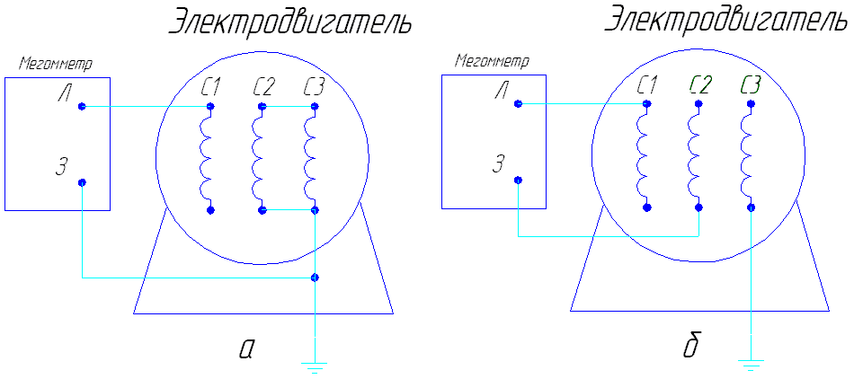
Р и с. 2.2. Схемы измерения сопротивления изоляции обмоток

Для достижения наибольшей точности при измерениях ручку мегомметра плавно крутят со скоростью 90 – 150 об/мин. Показания снимают через 60 с после начала подачи напряжения.
1.1. Измерение сопротивления изоляции обмоток относительно корпуса. Для этого необходимо собрать схему (рис. 2.2 а). Поочередно присоединяя вывод мегомметра «Л» к выводам электродвигателя С1, С2, С3 измерить сопротивление изоляции обмоток относительно корпуса. Показания мегомметра записать в табл. 2.4.

Таблица 2.4.
Измеряемое сопротивление, МОм | Выводы обмоток
Измеряемое сопротивление, МОм | С1 | С2 | С3
Между обмоткой и корпусом | С1 – К | С2 – К | С3 – К
Между обмотками | С1 – С2 | С2 – С3 | С3 – С1

1.2. Измерение сопротивления изоляции между обмотками. Для этого собирают схему, приведенную на (рис. 2.2 б). Измерения проводят между каждой парой обмоток. Показания мегомметра заносят в табл. 2.4.
1.3. Теоретический расчет сопротивление изоляции испытуемого электродвигателя производят по формуле (2.1). При температуре окружающей среды отличной от + 75 ⁰ С произвести пересчет определенного по (2.1) сопротивления по формуле (2.2).
1.4. Определение коэффициента абсорбции. Для этого необходимо собрать схему (рис. 2.2 б) и используя мегомметр определить величину сопротивления изоляции R₁₅ т.е. через 15 с после начала подачи напряжения и R₆₀. По формуле K_{абс}=R₆₀/R₁₅ определяют коэффициент абсорбции.

2. Испытание электрической прочности изоляции повышенным напряжением промышленной частоты.
Используя данные табл. 2.5 и табл. 2.3 определить мощность испытательного трансформатора по формуле (2.3).

Таблица 2.5
Номер варианта | 1 | 2 | 3 | 4
Параметры электродвигателя
U_{ном}, В | 380 | 660 | 220 | 380
С, пф | 2500 | 5780 | 1876 | 3600

Номер варианта студентами выбирается самостоятельно исходя из условия, что у всех будет разный номер.
3. Измерение сопротивления обмоток постоянному току.
Для асинхронного электродвигателя c обмоткой статора соединенной в треугольник сопротивление обмоток постоянному току проводят по схеме приведенной на (рис. 2.3) с помощью моста постоянного тока или мультимметра.
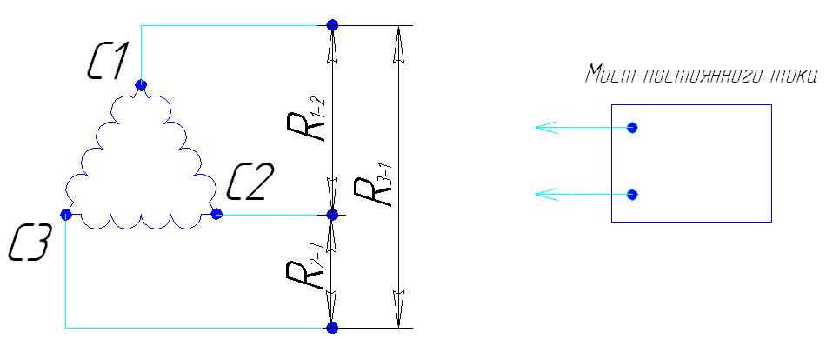
Р и с. 2.3. Схема измерения сопротивления обмоток
постоянному току

3.1. Измерить сопротивление обмоток, постоянному току используя мультимметр. Измерения проводят, присоединяя выводы мультимметра к каждой паре выводов электродвигателя, показания заносят в табл. 2.6.

Таблица 2.6
Выводы электродвигателя | С1 | С2 | С3
Измеренное сопротивление, Ом | R₁₋₂ | R₂₋₃ | R₃₋₁
Сопротивление обмотки, Ом | R_{C1} | R_{C2} | R_{C3}
3.2. Определить сопротивление каждой обмотки, используя формулы (2.4). Данные расчета занести в табл. 2.6.
, (2.4)

4. Проверка правильности соединения обмоток.
Целью проверки является определение начала и конца обмоток каждой фазы.
4.1. Проверка правильности соединения обмоток напряжением постоянного тока. В качестве источника постоянного тока используют аккумуляторную батарею или батарейку на 12 В. Источник питания включают через кнопку в одну из фаз, а к другой подключают вольтметр. Если фазы соединены одноименными выводами (рис. 2.4 а), то в момент подачи напряжения стрелка вольтметра отклонится вправо.
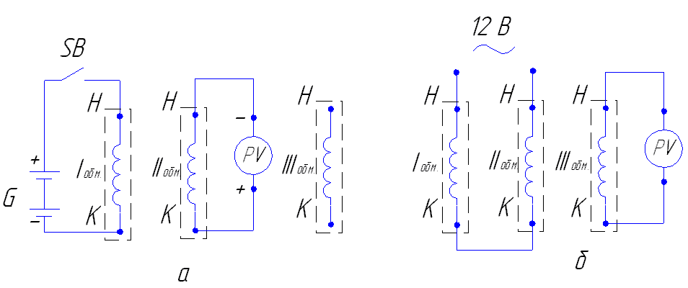
Р и с. 2.4. Схемы проверки выводов обмотки статора электродвигателя
переменного тока

а) Собрать схему, приведенную на (рис. 2.4 а);
б) Подать питание в фазу А, а к другим фазам поочередно присоединяя вольтметр зарегистрировать отклонение стрелки.
в) Повторить опыт (б) для каждой из фаз.
г) Сделать выводы по проделанному опыту.
4.2. Проверка правильности соединения напряжением переменного тока. Для проведения опыта необходимо соединить две фазы (рис. 2.4 б) и подать на них пониженное напряжение переменного тока (12 В). К третьей фазе подключают вольтметр. Если фазы соединены одноименными выводами (рис. 2.4 б), то стрелка вольтметра не отклонится. В противном случае вольтметр покажет наличие напряжения на третьей фазе.
а) Собрать схему, приведенную на (рис. 2.4 б);
б) Подать питание на соединенные фазы, присоединяя вольтметр к третьей фазе.
в) Повторить опыт (б) для каждой из фаз.
г) Сделать выводы по проделанному опыту.

5. Проверка симметричности обмотки короткозамкнутого ротора.
Целью данного вида испытания является определение исправности обмотки ротора. Для этого обмотку статора подключают к трехфазному источнику пониженного напряжения (12 В), при неподвижном роторе (рис. 2.5). Медленно поворачивая ротор рукой, наблюдают за показаниями амперметров. При исправной обмотке ротора ток в цепи статора не изменяется. В противном случае стрелки амперметров колеблются, причем колебания тем сильнее, чем больше неисправность ротора.
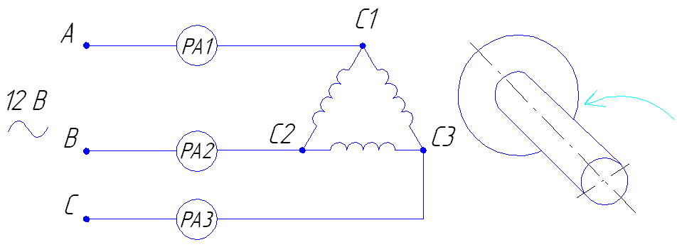
Р и с. 2.5. Схема проверки симметричности обмотки короткозамкнутого ротора электродвигателя

а) Собрать схему, приведенную на (рис. 2.5);
б) Поворачивая ротор рукой зарегистрировать показания амперметров РА1 – РА3, которые заносят в таблицу произвольной формы;
в) Сделать вывод о состоянии ротора.

2.4. Содержание отчета

- Все электрические схемы, используемые в ходе выполнения лабораторной работы, включая схему (рис. 2.2).
- Результаты измерений и расчетов.
- Выводы по проделанной работе.
При оформлении отчета необходимо соблюдать последовательность выполняемых опытов, обязательно указывая название опыта с краткой характеристикой.

2.5. Контрольные вопросы

- С какой целью проводятся испытания электрооборудования.
- Каким основным испытаниям подвергают электродвигатели переменного тока низкого напряжения.
- Перечислите основные показатели состояния изоляции электродвигателей.
- С помощью какого прибора производится оценка состояния изоляции.
- По результатам, какого вида испытания делается окончательное решение о пригодности электрооборудования к эксплуатации.
- Как обозначаются выводы обмотки статора асинхронного электродвигателя.
- С какой целью проводится проверка правильности соединения выводов обмотки электродвигателей.
- С какой целью проводится проверка симметричности обмотки короткозамкнутого ротора.

БИБЛИОГРАФИЧЕСКИЙ СПИСОК
- Справочник по наладке электроустановок. Под ред. А.С. Дорофеюка, А.П. Хечумяна. Изд. 2-е, перераб. и доп. – М., «Энергия», 1977. – 560 с. (С. 344 – 386).
- Правила устройства электроустановок/Минэнерго СССР. – 6-е изд., перераб. и доп. – М.: Энергоатомиздат, 1986. – 648 с, (С. 91 – 104).
- Справочник по наладке электрооборудования электростанций и подстанций. Аппаратура первичных цепей. Под ред. Э.С. Мусаэляна. М., «Энергия», 1971. – 416 с. (С. 101 – 112., С. 281 – 350).
- Испытания, эксплуатация и ремонт электрических машин: Учебник для вузов/Н.Ф. Котеленец, Н.А. Акимова, М.В. Антонов. – М.: Издательский центр «Академия», 2003. – 384 с. (С. 19 – 131).

ЛАБОРАТОРНАЯ РАБОТА №3

Исследование способов измерения коэффициента мощности в системе электроснабжения

Цель работы: Отработать практические навыки по определению коэффициента мощности симметричных трехфазных приемников.

3.1. КРАТКИЕ ТЕОРЕТИЧЕСКИЕ СВЕДЕНИЯ

Для решения многих задач монтажа, наладки и эксплуатации элементов и установок систем электроснабжения, необходимо знать величину коэффициента мощности cos φ конкретного потребителя электрической энергии (электродвигателя, трансформатора и т.д.). Знание коэффициента мощности позволяет, например, решить задачу выбора мощности компенсирующих устройств, задачу выбора рационального режима работы системы возбуждения синхронных электродвигателей.
Для измерения коэффициента мощности используются несколько различных способов, в каждом из которых применяются различные наборы измерительных приборов (фазоуказатели ваттметры, амперметры и др.). Наиболее просто измерить cos φ с использованием фазоуказателя.
В настоящее время известно несколько типов фазоуказателей. Фазоуказатель типа Э-7500 предназначен для определения коэффициента мощности и фазового угла между векторами тока и напряжения (7500/1) или фазового угла между двумя напряжениями (7500/2) в симметричных трехфазных сетях переменного тока частотой 50 Гц и для определения порядка чередования фаз в трехфазной сети. Пределы измерений фазоуказателя 0° - 360°С.
Пределы измерений 1-0-1-0-1 (7500/1)
Для измерения активной, реактивной и полной мощности в цепи однофазного переменного тока косвенным методом с помощью амперметра и вольтметра (см. рис.) необходимо знать угол сдвига между током и напряжением.
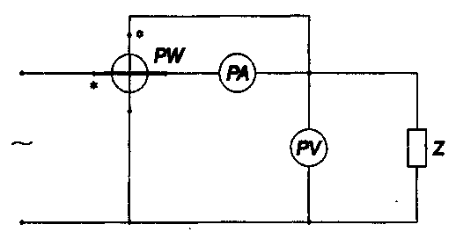
Р и с. 3.1.

При отсутствии дефицитного прибора - фазометра, угол φ или cos φ определяется в следующей последовательности:
- Определяют полную мощность S = с помощью амперметра и вольтметра.
- Определяют с помощью ваттметра активную мощность Р.
- По формуле находят соs φ с учетом этого .
Для измерения коэффициента мощности первым способом используют фазометр, однако этот метод имеет существенный недостаток: включение токовых клемм приборов требует разрыва силовых цепей, что приводит к перерывам в электропитании установок, а это не всегда приемлимо. Кроме того, в сильноточных цепях, для включения фазометров необходимы трансформаторы тока.
Измерение коэффициента мощности в силовых электрических цепях на промышленных предприятиях без разрыва силовой цепи возможно косвенным методом с помощью электроизмерительных клещей. Так известен способ измерения без разрыва силовой цепи с помощью одних токоизмерительных клещей.
Однако при всей простоте данного способа существенным недостатком данного способа является необходимость дополнительной конденсаторной батареи, соизмеримой с мощностью измеряемого объекта. К недостатку данного способа следует отнести и сравнительно большую погрешность измерений зависящую от угла.
Известен также способ измерения коэффициента мощности с помощью токоизмерительных клещей, требующий дополнительной обмотки для компенсации реактивной составляющей при определении активной составляющей полного тока. Анализ предлагаемой схемы показал, что она не обеспечивает полной компенсации, т.к. дополнительная обмотка кроме чисто активного сопротивления содержит индуктивное сопротивление, что вносит погрешность пропорционально отношению реактивной составляющей тока дополнительной обмотки и активной составляющей измеряемого тока.
В настоящее время наша промышленность выпускает измерительные клещи типа Д90, позволяющие измерить активную мощность без разрыва силовой цепи. Появляется возможность измерить коэффициент мощности с помощью двух измерительных клещей типов Д90 и Д91, используя формулу.
Преимущество предлагаемого способа по сравнению с приведенными, заключается в том, что относительная погрешность коэффициента мощности cos φ не зависит от угла φ , а определяется суммой погрешностей только самих клещей. Клещи Д90 предназначены для измерения активной мощности без разрыва силовой цепи в однофазных и трехфазных цепях переменного тока промышленной частоты. В однофазных цепях активную мощность измеряют следующим образом:
Магнитопроводом клещей охватывают один из проводов линии. Генераторную клемму параллельной цепи ваттметра подключают к тому же проводу, другую клемму подсоединяют к свободному проводу. Напряжение и ток измеряется клещами типа Ц91, а затем определяют по приведенной выше элементарной формуле.
В трехфазных симметричных цепях с нулевой точкой коэффициент мощности определяют по измеренным фазным величинам мощности, напряжения и тока. В трехфазных симметричных и асимметричных цепях при отсутствии нулевой точки для измерения активной мощности используют схему двух ваттметров (метод Арона), выполняя два последовательных замера одними клещами. При этом магнитопровод измерительных клещей охватывает один из линейных проводов. Генераторную клемму параллельной цепи ваттметра подключают к тому же проводу. Другой зажим этой цепи присоединяют к другому линейному проводу и измеряют мощность. Затем магнитопроводом клещей охватывают свободный линейный провод, к которому подключают и генераторный зажим параллельной цепи ваттметра, в то время как второй зажим этой цепи не отключают.
Если показание ваттметра отрицательно, то для выполнения измерения поворачивают магнитопровод клещей относительно оси перпендикулярно проводу с током, на 180° или переключают клеммы параллельной катушки. Величину активной мощности трехфазной цепи получают как алгебраическую сумму показаний двух измерений:

где: с - цена деления ваттметра,
α₁,α₂ - числа деления шкалы.

Коэффициента мощности определяется по формуле:

где: U_{л}, I_{л} -линейные напряжения и ток, измеренные клещами Ц91.
Для измерения Р₁ и Р₂ можно воспользоваться двумя клещами Д90. Это рекомендуется особенно в тех случаях, когда нагрузку в трехфазной сети можно определить при помощи одних клещей типа Д90 выполняя два последовательных измерения по схеме двух ваттметров, предварительно рассчитав и построив зависимость : cos φ = f(α₁ α₂)
Рассмотренные выше способы измерения cos φ требуют либо нескольких приборов (ваттметр, вольтметр, клещи и т.д.), либо наличия одновременно нескольких приборов.
В Киевском технологическом институте пищевой промышленности разработан способ определения cos φ приемников трехфазного тока.
Предлагаемый способ не требует комплекта названных приборов и вспомогательных устройств и точно определяет cos φ симметричных трехфазных приемников с соединением
обмоток в звезду или треугольник.
Для измерения cos φ применяется, один прибор амперметр, с помощью которого измеряются токи в трех точках схемы (см. рис. 2а). По этим замерам легко построить треугольник фазных токов, который может быть трех видов (см. рис. 2б,в). Из треугольника ОАВ на основании теоремы косинусов:
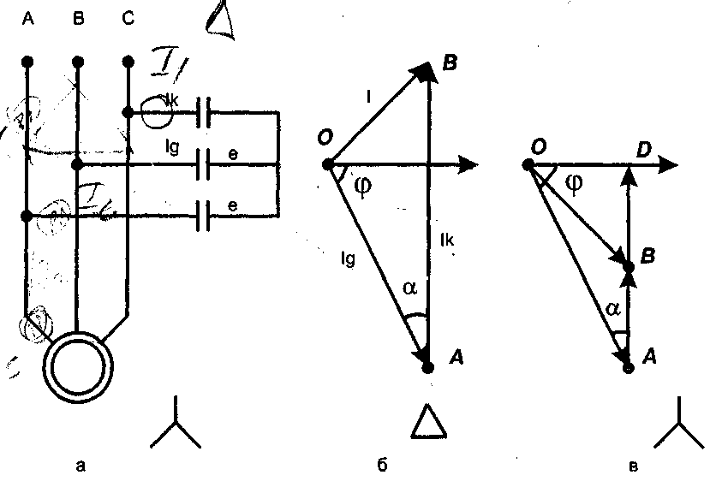

Р и с.3.2.
Из треугольника ОАД cos α = sin φ , тогда cos² φ = 1- sin² φ
При этом способе используются 3 конденсатора, которые включаются по той же схеме, как и обмотки электроприемника трехфазного тока, что необходимо для упрощения анализа фазных соотношений между линейными токами и фазными напряжениями. Для измерения токов можно применить переносной амперметр или токоизмерительные клещи.
На основании данного способа авторами разработана, изготовлена и испытана измерительная панель, электрическая схема и характеристики элементов которой представлены на рис. 3.3.
Изготовление такой панели под силу любому электротехническому участку.
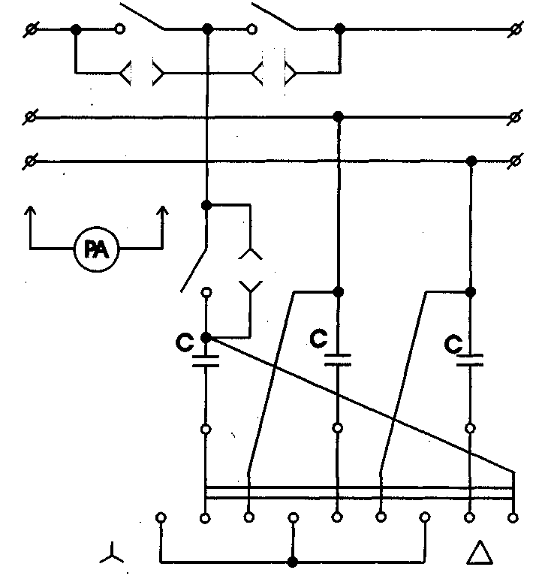
Р и с. 3.3

Применение такого способа облегчает работу, особенно при массовом определении cos φ трехфазных двигателей небольшой мощности. Кроме того, применение конденсаторов, как это следует из приведенных треугольников токов, дает достаточно четкую картину о величине емкости, необходимой для повышения cos φ отдельных источников.
Еще одним преимуществом конденсаторов по сравнению с активным сопротивлением является практическая независимость их параметров от нагрева, возникающего входе измерения его фазометром.
Сопоставление результатов определения cos φ по изложенному методу и при пофазном измерении его фазометром класса 1,5 показало их хорошее совпадение.
Измерения величины токов в трех характерных участках схемы (до дочки подключения вспомогательных конденсаторов, в цепи конденсаторов, непосредственно в линии к электродвигателю).
Угол φ можно определить также графическим путем, при этом используются основные положения и определения дисциплин "Теоретические основы электротехники", "Начертательная геометрия".
Последовательность определения угла φ графическим путем:
- Проводится вертикальный отрезок, длина которого в выбранном (принятом) масштабе равна величине тока, проходящего через конденсаторы.
- Из верхней точки этого отрезка (на рис.2 это точка В) делается засечка (ориентировочно в левой плоскости от вертикали) радиусом, величина которого равна току, проходящему по участку сети до точки подключения конденсаторов, т.е. полному току.
- Из нижней точки этого отрезка (на рис.2 это точка А) также делается засечка, но размер радиуса равен току проходящему непосредственно через двигатель . Причем засечка делается таким образом , чтобы она пересекала первую засечку полученную по п.2.
- Точки пересечения двух засечек обозначим О. Проводим горизонтальную прямую соответствующую вектору напряжения вправо от точки О.
- С помощью транспортира замеряем угол между векторами ОА и ОД, который равен искомому углу.

3.2. Описание лабораторной установки

Лабораторная установка представляет стенд, на лицевой стороне которого установлены измерительные приборы и контактные зажимы выводов проводов элементов схемы. Внутри стенда за лицевой панелью установлен асинхронный трехфазный двигатель и блок конденсаторов, подача напряжения осуществляется от пульта лаборатории через защитную коммутационную аппаратуру.

3.3. Порядок выполнения работы

- Выбрать и установить на стенд испытываемый трехфазный электродвигатель.
- Собрать электросхему и запустить электродвигатель, нагрузить его до номинальной нагрузки.
- Произвести измерение токов в соответствующих точках электросхемы и отключить электросхему.
- По измеренным значениям токов произвести расчет коэффициента мощности. При расчете использовать предлагаемую выше формулу.
- Построить векторную диаграмму токов.

3.4. Контрольные вопросы

- Объясните работу схемы управления двигателем по рисунку.
- Объясните векторную диаграмму, полученную в ходе исследования.

БИБЛИОГРАФИЧЕСКИЙ СПИСОК

- Данько А.В., Желтовский А.К., Зайцев М.Ф. Способ определения мощности приемников трехфазного тока. Промышленная энергетика.
- Липкин Б.Ю. Электроснабжение промышленных предприятий и установок. М.: Высшая школа, 1990, 118.

ЛАБОРАТОРНАЯ РАБОТА №4

ИССЛЕДОВАНИЕ МЕТОДОВ ОПРЕДЕЛЕНИЯ МЕСТА
ПОВРЕЖДЕНИЯ КАБЕЛЬНОЙ И ВОЗДУШНОЙ ЛИНИИ С ПОМОЩЬЮ ПРИБОРА РЭЙС-105

Цель работы – ознакомление с основными видами повреждения кабельных и воздушных линий и методами определения места повреждений.
Подготовка и практическое использование прибора РЭЙС -105Р для определения места повреждения кабеля марки СБ и воздушной линии, выполненной из стального провода рефлектометрическим методом.
На территории промышленных предприятий, городов, поселков транспорт электроэнергии осуществляется по кабельными линиями (КЛ), прокладываемым в траншеях, по конструкциям зданий, по эстакадам и т.д. и по воздушным линиям (ВЛ). В процессе эксплуатации систем электроснабжения в результате различных причин возникают повреждения КЛ и ВЛ.
Прежде чем приступить к определению места повреждения, необходимо выяснить вид (характер) повреждения. Основными видами повреждений в системах электроснабжения и связи являются короткие замыкания и обрывы. Причины таких нарушений различны: старение, и вследствие этого пробой изоляции, набросы на провода линий электропередачи, обрывы проводов с падением на землю, механические повреждения изоляции кабельных линий при земляных работах, удары молнии в линии электропередачи и др.
Существенным признаком происшедшего короткого замыкания является снижение напряжения на линии и сопротивления изоляции.
Наиболее распространенными являются следующие виды повреждений:
- замыкание одной жилы на землю;
- замыкание двух или трех жил на землю, либо двух или трех жил между собой в одном или разных местах
- обрыв одной, двух или трех жил без заземления или с заземлением как оборванных, так и необорванных жил
- заплывающий пробой изоляции: одной жилы на землю; одной, двух или трех жил между собой без заземления и с заземлением.
Заплывающие пробои имеют место преимущественно в соединительных муфтах (реже в концевых муфтах) и характеризуются тем, что изоляция КЛ, имевшей пробой при определенном напряжении, через некоторое время начинает выдерживать не только это напряжение, но и более высокое, т.е. повреждение как будто исчезает.
Различные виды коротких замыканий представлены в таб. 1.
Таблица 1

Схема |  |  |  | Виды КЗ и их количество
 | А  В  С |  |  | Трехфазное КЗ  До 5% |  | А – В  А – С  В – С
 | А  В  С |  |  | Двухфазное КЗ  До 10% |  | В – С
 | А  В  С  Броня |  |  | Двухфазное КЗ на землю  До 10% |  | В – С  В – Броня  С – Броня
 |  | А  В  С  Броня | Двухфазное КЗ на землю  До 10% |  | В – Броня  С - Броня
 |  | А  В  С  Броня | Однофазное замыкание на землю  Однофазное короткое замыкание на землю  65% |  | С - Броня

В КЛ и ВЛ часто возникают обрывы жил или проводов. Признаком этого является понижение напряжения между фазами (жилами) на участке за местом обрыва относительно питающей стороны. Такая линия, после отключения от сети, проверяется мегомметром. Проверка участка мегомметром должна быть обязательной во всех случаях, но часто бывает недостаточной; например, при КЗ в соединительных муфтах через 20 - 30 мин после показания мегомметра о низком сопротивлении повреждение "заплывает" и показание мегомметра соответствует как бы исправному кабелю (сотни и тысячи МОм).
После выявления дефектных линий (жил, фаз) мегомметром переходят к определению места повреждения следующими методами:
Петлевой метод используется в случае повреждении изоляции одной или двух жил относительно оболочки при отсутствии обрыва жил. Для измерений применяют чувствительный мост по схеме, показанной на рис. 1. При равновесии моста расстояние до места повреждения рассчитывается по формуле
lx=2LR₁∙ (R₁ + R₂),
где L — полная длина кабельной линии; R₁ — сопротивление резистора, подключенного к поврежденной жиле, Ом; R₂ — сопротивление резистора, подключенного к жиле с исправной изоляцией, Ом.
Рис.1 Схема определения места повреждения петлевым методом: 2 — жилы кабеля; 1 — перемычка между жилами с поврежденной и исправной изоляцией; г₁, и г₂ — регулируемые резисторы моста.
Метод колебательного разряда основан на том, что при пробое кабеля в поврежденном месте возникает разряд, период колебания которого Т пропорционален расстоянию до места повреждения: lx = 40 Т.
Период колебания измеряют электронным микросекундомером ЭМКС-58М. Прибор присоединяют через емкостный делитель к кабелю на время испытания его повышенным напряжением от выпрямительной установки. Если при подъеме напряжения до испытательного произойдет пробой изоляции, прибор определит расстояние до места повреждения и автоматически отключится. Жила кабеля через сопротивление Rz заряжается от источника постоянного тока.
Напряжение заряда поднимается плавно до максимального значения, обусловленного нормами профилактических испытаний для данного кабеля. Если изоляция жилы имеет дефект, и произошел пробой в этом месте, то в кабеле возникает разряд колебательного характера.
Период колебания при разряде равен:

T=4l/ v

где v — скорость распространения волны колебаний, м/мкс, для кабелей сечением 25—300 мм², v~160 м/мкс; l—расстояние до места повреждения, м. Из этого выражения определяется l. Следовательно, определение МП сводится к измерению пери-
ода колебания при разряде. Рекомендуется совместное использование данного метода с акустическим, т. е. сначала с помощью метода колебательного разряда следует быстро определить зону повреждения, затем акустическим методом непосредственно на трассе КЛ точно найти место повреждения.
Акустический метод. Если от источника высокого напряжения постоянного тока зарядить конденсатор до некоторого потенциала, а затем разрядить его через разрядный промежуток на поврежденную жилу кабеля, то разрядная волна, распространяющаяся по кабелю, может в месте повреждения изоляции кабеля вызвать искровой разряд. При достаточной мощности разряда звук его можно прослушать с поверхности земли и по наибольшей силе звука установить место повреждения изоляции.
Для возникновения устойчивого разряда напряжение U должно быть 20-25 кВ для кабелей 6—10 кВ при значении Rпер от 40 Ом до .
Звук от искрового разряда прослушивают при помощи акустического аппарата АИП-ЗМ, основной частью которого является пьезоэлемент, или стетоскопа, который широко применяется в медицине.
Индукционный метод применяют при отыскании мест замыкания между жилами. При измерении по двум замкнутым между собой жилам кабеля проходит ток 10...20 А звуковой частоты 800... 1000 Гц от специального генератора. Вокруг кабеля до места замыкания возникают электромагнитные колебания, распространяющиеся и над поверхностью земли. По трассе кабеля проходит оператор с приемной рамкой, усилителем и телефоном и прослушивает звучание наведенных электромагнитных волн. При приближении к месту повреждения звучание сначала усиливается, а на расстоянии 0,5... 1 м от места повреждения — прекращается (рис.2).
а)
б)
Рис.2. Определение места повреждения кабельной линии индукционных методом: а — принципиальная cxeма, б— кривая слышимости при перемещения рамки вдоль оси кабельной линии; в — кривая слышимости при перемещении рамки поперек оси кабельной лавы; I — генератор переменного тока звуковой частоты, 2- рамка, 3- усилитель, 4- телефон

На принципе индукционного метода основано действие приборов, применяемых для определения места прохождения кабелей напряжением 0,4... 10 кВ и трассы их прохождения.
Комплект приборов включает в себя генератор звуковой частоты специальный 100ГС-201, генератор звуковой частоты специальный 1ГС-101, прибор для обнаружения мест повреждения кабеля ОПК-101 и прибор для поиска трассы ПТ-101.
Прибор для поиска трассы ПТ-101 предназначен для поиска электрических кабелей, находящихся под рабочим напряжением частотой 50 Гц и их простых повреждений. В последнем случае он используется совместно с генераторами 100ГС-201 или 8ГС-101. Прибор также может применяться для поиска трубопроводов, находящихся под напряжением катодной зашиты частотой 100 Гц.
Прибор для обнаружения мест повреждения кабеля ОПК-101 используется в комплекте с генераторами 100ГС-201 или 8ГС-101.
Емкостной метод основан на измерении емкости жил кабеля по отношению к земле либо на переменном, либо на постоянном токе. Мостами переменного тока можно пользоваться при 5МОм≤Rпер≤20 Мом. Все жилы кабеля, кроме измеряемой, заземляются для того, чтобы уменьшить их влияние на измеряемую емкость. Мост постоянного тока применим лишь при чистом обрыве жил кабеля, когда Rпер составляет более 20 Мом. Емкостной метод по точности измерений значительно уступает импульсному методу и должен применяться лишь при отсутствии импульсных приборов.
Локационный метод основан на измерении времени между моментом посылки в линию зондирующего электрического импульса и моментом приходы к началу линии импульса, отраженного от места повреждения. При этом измеряют интервал t_{х} - время двойного пробега этого импульса до места повреждения, и рассчитывают расстояние до места повреждения Lx по формуле:
L_{x} = t_{x}(V/2)
где V - скорость распространения импульса в линии.
Локационный метод подразделяется на импульсный и волновой. При импульсном методе длительность зондирующих импульсов меньше, а при волновом больше, чем время прохождения импульсом возможного расстояния между неоднородностями линии.
При применении метода локационного зондирования выполняют следующих операций:
1. Зондирование кабеля (двухпроводной линии) импульсами напряжения.
2. Прием импульсов, отраженных от места повреждения и неоднородностей волнового сопротивления.
3. Выделение импульсов, отраженных от места повреждений, на фоне помех (случайных и отражений от неоднородностей линий).
4. Определение расстояния до повреждения по временной задержке отраженного импульса относительно зондирующего.
С генератора импульсов рефлектометра зондирующие импульсы подаются в линию. Отраженные импульсы поступают с линии в приемник, в котором производятся необходимые преобразования. Отражение появляется в тех местах, где волновое сопротивление отклоняется от своего среднего значения: у муфт, у мест изменения сечения, у мест сжатия кабеля, в месте утечки, в месте обрыва, короткого замыкания, в месте ответвления, в конце кабеля и т.д. Вид отраженного сигнала зависит от характера повреждения или неоднородности. Например, при обрыве отраженный импульс имеет ту же полярность, что и зондирующий, а при коротком замыкании отраженный импульс меняет полярность на противоположную. В случае обрыва жилы сигнал отражается полностью без изменения полярности.
С выхода приемника преобразованные сигналы поступают на графический индикатор, где воспроизводится рефлектограмма линии - реакция линии на зондирующий импульс.
Анализируя рефлектограмму линии, можно судить о наличии или отсутствия в ней повреждений рис.3.
Основное назначение рефлектометров - поиск повреждений и дагностика силовых кабелей, а также линий связи, электропередачи, контроля и управления.
На этом принципе работает портативный цифровой рефлектометр РЕЙС-105Р.
Рис.3 Зондирующий и отраженные импульсы воспроизводятся на жидкокристаллическом экране, образуя рефлектограмму линии.

Рефлектометр РЕЙС-105Р - это самый мощный из всех известных портативных импульсных рефлектометров. РЭЙС -105Р по ряду своих технических характеристик (дальность действия 25 км, амплитуда зондирующего импульса 3,5 В, длительность импульса в пределах от 7 нс до 10 мкс, регулировка выходного сопротивления прибора в широких пределах от 20 до 470 Ом, объем памяти 250 рефлектограмм, автоматическая калибровка, растяжка участков рефлектограммы, цифровое накопление, наличие жидкокристаллического дисплея, удобства пользования, его относительная низкая стоимость по сравнению с зарубежными приборами) находит все более широкое распространение в практике кабельных измерений линий связи и силовых линий.

Описание установки

Трехжильный кабель подключен в выводам (клеммам) на лицевой стороне лабораторного стенда, и дан участок воздушной линии, выполненной стальными проводами длиной 20м.
Вдоль КЛ проложен нулевой провод («земля»)
Для выполнения необходимых измерений применяются мегомметр и прибор РЭЙС-105Р.

Порядок выполнения работы

1. Произвести проверку отсутствия замыканий каждой жилы кабеля на землю и между отдельными жилами с помощью мегомметра. Мегомметром выявляются только явные дефекты: металлическое короткое замыкание, обрыв жилы.
а) в)

б)
Рис.4. Проверку отсутствия замыканий каждой жилы кабеля на землю и между отдельными жилами с помощью мегомметра:
а) 2-х фазное замыкание фаз; б) замыкание одной жилы на землю;
в) обрыв жилы.

На одном конце все три жилы соединяют между собой, а на другом производят попарную проверку. Показание мегомметра значительно отличающееся от нулевого значения указывает на наличие обрыва. А – В; А – С; В - С; А - З; В - З; С - З.
Результаты измерений заносим в табл. 2.
Таблица 2

Жилы кабеля  или жила и земля | АВ | ВС | АС | АЗ | ВЗ | СЗ
Сопротивление
изоляции, МОм
Вид повреждения

2. Для поврежденного кабеля определяем характер повреждения и метод определения места повреждения.
3. Ознакомиться с устройством и работой прибора РЭЙС -105Р (инструкция к пользованию прибора прилагается)
4. Произвести измерения до места повреждения кабельной и воздушной линии с использованием прибора РЭЙС-105Р.

Порядок проведения измерений

1. Для включения прибора нажмите кнопку  три раза с выдержкой между нажатиями не более 1с. При третьем нажатии удерживайте кнопку до включения прибора и появления на экране
картинки. После окончания калибровки прибор выдаст запрос о параметрах начала работы.
2. Выбрать начало работы прибора: «режим с параметрами, записанными в начальной заводской установке»
3. Для управления прибором используется только три многофункциональные кнопки. Режимы работы, параметры и функции выбираются и устанавливаются через меню. При нажатии кнопки “F” на экране появится основное меню (рис. 5)
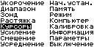
Рис.5

Для выбора пункта меню, изменения параметров и перемещения курсоров используйте кнопки ↑ ↓ ← → . Выбрав нужный пункт, нажмите кнопку “F”.
4. Для измерения расстояния до неоднородности или длины линии необходимо установить коэффициент укорочения, соответствующий данному типу линии. При вызове пункта "Укорочение" появится меню, в верхней строчке которого указан текущий коэффициент укорочения . Коэффициента укорочения меняется в диапазоне от 1.000 до 7.000. Установите его значение для кабеля марки СБ равным К= 1.870. Для ВЛ, выполненной из стального провода К=1.300 (рис. 6).
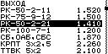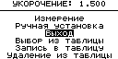
Рис.6

- Автоматический и ручной выбор диапазонов и измерение расстояния. Если включен режим Автопоиск, то при подключении к измеряемой линии диапазон измерения автоматически устанавливается таким, чтобы рефлектограмма всей линии укладывалась на экране прибора. При этом производится автоматическое измерение расстояния до конца линии (места обрыва, короткого замыкания) и отображение его на экране (рис.7)

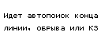 | 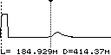
Рис.7

При включении питания устанавливается ручной режим, при котором переключение диапазонов измерения производятся оператором. Изменение диапазона измерения производится после выбора пункта "Диапазоны" в основном меню. Кнопками «↓», «↑» проверьте возможность изменения диапазона от 12,5 до 25600 м (рисунок 11). Зондирование осуществляется в диапазоне D=200 м.
6. В приборе РЕЙС-105Р возможны два режима управления длительностью зондирующего сигнала: автоматический и фиксированный. Автоматический режим управления устанавливается при включении питания ( длительности зондирующего сигнала 125 наносекунд). При этом длительность автоматически изменяется пропорционально диапазону расстояний (рис.8).
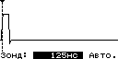
рис.8

При фиксированном режиме установки длительность зондирующего сигнала не изменяется при переключении диапазона. Это позволяет оператору при необходимости обеспечить высокую разрешающую способность на большом расстоянии. Возможность установки малой длительности зондирующего сигнала (не более 7 наносекунд) и малая дискретность считывания сигналов обеспечивают высокую разрешающую способность рефлектометра (рис.9)
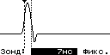
рис.9

Режим фиксированной длительности ЗИ устанавливается после выбора пункта "Зонд" в основном меню нажатием кнопок «←», «→».Установить длительности зондирующего импульса r= 7 нс.

7. Включение растяжки относительно активного курсора производится после выбора пункта "Растяжка" в основном меню. Режим растяжки любой точки рефлектограммы в больших пределах позволяет отсчитать расстояние до дефекта с высокой точностью. В верхней строке экрана символически показывается часть диапазона, отображаемого на весь экран. Для удобства просмотра РФГ при одновременном нажатии на кнопки «←», «→» изображение сдвигается таким образом, что текущий курсор оказывается в центре экрана. Убедитесь в возможности изменения величины растяжки с коэффициентом 16 (рис. 10)
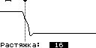
рис. 10

Пределы установки растяжки приведены в таблице 3.
Таблица 3
Диапазон (м) | Растяжка  (раз) | Диапазон (м) | Растяжка  (раз)
12,5 | 1-64 | 800 | 1-4096
25 | 1-128 | 1600 | 1-8192
50 | 1-256 | 3200 | 1-16384
100 | 1-512 | 6400 | 1-32768
200 | 1-1024 | 12800 | 1-65536
400 | 1-2048 | 25600 | 1-131072

8. В пункте "Параметры" основного меню можно одновременно просмотреть на экране все установленные параметры и занести в отчет по лабораторной работе.
9. Выполнить диагностику КЛ, ВЛ при подключении рефлектометра к линии для зондирования по схеме «фаза-фаза». Перед зондированием провода кабеля отключают от питающих шин, а концы проводов - от трансформаторов и переводятся в режим холостого хода:
1) снять рефлектограмму при прожига кабеля марки СБ, воздушной линии, выполненной из стального провода;
2) измерить расстояния до места повреждения (места обрыва, короткого замыкания, утечки) и отобразить в отчете рефлектограмму (рис. 11) с жидкокристаллического дисплея.

рис. 11

3) сделать анализ форм импульсов на рефлектограммах КЛ и ВЛ.
10. Выключать прибор можно через кнопку или в пункте "Выключение" основного меню.

Режим работы с компьютером

Вся информация из памяти прибора РЕЙС-105Р может быть переписана в память компьютера по интерфейсу RS-232. В компьютере может быть произведена дополнительная обработка или создана <библиотека> рефлектограмм обслуживаемых линий, что позволяет ускорить и упростить поиск места повреждения, путем сравнения поврежденной линии с этой же линией из <библиотеки>.
Специальное программное обеспечение для компьютера позволяет считать данные из памяти прибора, записать данные в память прибора, растянуть или сжать рефлектограмму на экране компьютера, отображать таблицу коэффициентов укорочения, распечатать рефлектограмму и установленные в приборе параметры на принтере и т.д.

Вывод

Метод импульсной рефлектометрии позволяет достигнуть более высокой точности измерений расстояния до места повреждения по сравнению с другими методами (например, по сравнению с мостовым).
За счет хороших технических характеристик и широких функциональных возможностей применяется в практике кабельных измерений, линий связей (районные узлы связи, междугородние телефонные станции), силовых кабельных линиях (городские предприятия электрических сетей, ГЭС, АЭС, ТЭЦ), дистанции сигнализации и связи железных дорог, энергохозяйство любого большого промышленного предприятия, завода.

Содержание отчета

1. Кратко изложить сущность лабораторной работы.
2. Начертить схемы проведенных испытаний кабельной линии с помощью мегомметра,
3. Выполнить рисунок соответствующий найденному виду повреждения кабельной линии.
4. Изобразить вид отраженного сигнала в зависимости от характера повреждения кабельной и воздушной линии (снять рефлектограмму с прибора).
5. Сделать выводы по работе.

Контрольные вопросы

- Какие виды повреждений характерны для кабельных и воздушных линий?
- Каким образом определяется вид повреждения кабельной линии?
- Объясните принцип следующих методов определения места повреждения кабельной линии: локационного, петлевого, емкостного, колебательного разряда, индукционного, акустического?
4. Какими приборами определяют место повреждения линий?
4. Дайте краткую характеристику рефлектометра РЕЙС-105Р.
5. Опишите последовательность обнаружения места повреждения кабеля.
6. Опишите последовательность обнаружения места повреждения в воздушной линии.
7. Какой порядок действий при выполнении задач применения прибора РЕЙС-105Р?
8. Области применения прибора РЕЙС-105Р.

Библиографический список

1. Макаров Е.Ф. Обслуживание и ремонт электрооборудования электростанций и сетей: М.: ИРПО: Издательский центр «Академия», 2003. -448 с.
2. Конюхова Е.А. Электроснабжение объектов. М.: Издательство «Мастерство»; Высшая школа, 2001. -320 с.
3. Журнал «Электротехника» №6/2006.

ЛАБОРАТОРНАЯ РАБОТА №5

РАСЧЕТ КЛИМАТИЧЕСКИХ НАГРУЗОК НА ЭЛЕМЕНТЫ ВЛЭП

Цель работы – овладение методикой расчета удельных климатических нагрузок на конструктивные элементы воздушных линий электропередач, спроектировать механически прочную и экономически целесообразную ВЛ

5.1. Краткие теоретические сведения

Воздушная линия электропередачи выше 1 кВ - устройство для передачи электроэнергии по проводам, расположенным на открытом воздухе и прикрепленным при помощи изолирующих конструкций и арматуры к опорам, несущим конструкциям, кронштейнам и стойкам на инженерных сооружениях (мостах, путепроводах и т. п.).
За начало и конец ВЛ (ВЛЗ) принимаются:
у ЗРУ - место выхода провода из аппаратного зажима, присоединяемого к проходному изолятору;
у ОРУ с линейными порталами - место выхода провода из зажима натяжной гирлянды изоляторов на линейном портале в сторону ВЛ;
у КТП - место крепления провода к изолятору КТП или место выхода провода из аппаратного зажима;
у ТП с выносным разъединителем - место выхода провода из аппаратного зажима, присоединяемого к разъединителю.
Пролет ВЛ - участок ВЛ между двумя опорами или конструкциями, заменяющими опоры.
Длина пролета - горизонтальная проекция этого участка ВЛ.
Габаритный пролет l_{габ} - пролет, длина которого определяется нормированным вертикальным расстоянием от проводов до земли при установке опор на идеально ровной поверхности.
Ветровой пролет l_{ветр} - длина участка ВЛ, с которого давление ветра на провода и грозозащитные тросы воспринимается опорой.
Весовой пролет l_{вес} - длина участка ВЛ, вес проводов (тросов) которого воспринимается опорой.
Стрела провеса провод f - расстояние по вертикали от прямой, соединяющей точки крепления провода, до провода.
Габаритная стрела провеса проводa f_{габ} - наибольшая стрела провеса провода в габаритном пролете.
Анкерный пролет - участок ВЛ между двумя ближайшими анкерными опорами.
Подвесной изолятор - изолятор, предназначенный для подвижного крепления токоведущих элементов к опорам, несущим конструкциям и различным элементам инженерных сооружений.
Гирлянда изоляторов - устройство, состоящее из нескольких подвесных изоляторов и линейной арматуры, подвижно соединенных между собой.
Тросовое крепление - устройство для прикрепления грозозащитных тросов к опоре; если в состав тросового крепления входит один или несколько изоляторов, то оно называется изолированным.
Штыревой изолятор - изолятор, состоящий из изоляционной детали, закрепляемой на штыре или крюке опоры.
Усиленное крепление провода с защитной оболочкой - крепление провода на штыревом изоляторе или к гирлянде изоляторов, которое не допускает проскальзывания проводов при возникновении разности тяжений в смежных пролетах в нормальном и аварийном режимах ВЛЗ.
Пляска проводов (тросов) - устойчивые периодические низкочастотные (0,2-2 Гц) колебания провода (троса) в пролете с односторонним или асимметричным отложением гололеда (мокрого снега, изморози, смеси), вызываемые ветром скоростью 3-25 м/с и образующие стоячие волны (иногда в сочетании с бегущими) с числом полуволн от одной до двадцати и амплитудой 0,3-5 м.
Вибрация проводов (тросов) - периодические колебания провода (троса) в пролете с частотой от 3 до 150 Гц, происходящие в вертикальной плоскости при ветре и образующие стоячие волны с размахом (двойной амплитудой), который может превышать диаметр провода (троса).
Состояние ВЛ в расчетах механической части:
нормальный режим - режим при необорванных проводах, тросах, гирляндах изоляторов и тросовых креплениях;
аварийный режим - режим при оборванных одном или нескольких проводах или тросах, гирляндах изоляторов и тросовых креплений;
монтажный режим - режим в условиях монтажа опор, проводов и тросов.
По условиям воздействия ветра на ВЛ различают три типа местности:
А - открытые побережья морей, озер, водохранилищ, пустыни, степи, лесостепи, тундра;
В - городские территории, лесные массивы и другие местности, равномерно покрытые препятствиями высотой не менее 2/3 высоты опор;
С - городские районы с застройкой зданиями высотой более 25 м, просеки в лесных массивах с высотой деревьев более высоты опор, орографически защищенные извилистые и узкие склоновые долины и ущелья.
Большими переходами называются пересечения судоходных участков рек, каналов, озер и водохранилищ, на которых устанавливаются опоры высотой 50 м и более, а также пересечения ущелий, оврагов, водных пространств и других препятствий с пролетом пересечения более 700 м независимо от высоты опор ВЛ.
Механический расчет проводов и тросов ВЛ производится по методу допускаемых напряжений, расчет изоляторов и арматуры - по методу разрушающих нагрузок. По обоим методам расчеты производятся на расчетные нагрузки.
Элементы ВЛ рассчитываются на сочетания нагрузок, действующих в нормальных, аварийных и монтажных режимах.
Сочетания климатических и других факторов в различных режимах работы ВЛ (наличие ветра, гололеда, значение температуры, количество оборванных проводов или тросов и пр.) определяются в соответствии с требованиями ПУЭ.
Основными характеристиками нагрузок являются их нормативные значения, которые устанавливаются Правилами.
Расчетные значения нагрузок определяются как произведение их нормативных значений на коэффициенты надежности по нагрузке γ_{f}, надежности по ответственности γ_{n}, условий работы γ_{d}, региональные γ_{p}.
При расчете элементов ВЛ расчетные нагрузки могут дополнительно умножаться на коэффициент сочетаний.
При отсутствии указаний о значениях коэффициентов они принимаются равными единице.
Основной характеристикой сопротивления материала элементов ВЛ являются:
разрывное усилие (для проводов и тросов), механическая (электромеханическая) разрушающая нагрузка (для изоляторов), механическая разрушающая нагрузка (для линейной арматуры), указанные в стандартах или технических условиях на эти изделия;
нормативные и расчетные сопротивления материала опор и фундаментов, устанавливаемые нормами проектирования строительных конструкций.
На ВЛ 110 кВ и выше длиной более 100 км для ограничения несимметрии токов и напряжений должен выполняться один полный цикл транспозиции.
Двухцепные ВЛ 110 кВ и выше рекомендуется выполнять с противоположным чередованием фаз цепей (смежные фазы разных цепей должны быть разноименными). Схемы транспозиции обеих цепей рекомендуется выполнять одинаковыми.
Шаг транспозиции по условию влияния на линии связи не нормируется.
Для ВЛ, проходящих в районах с толщиной стенки гололеда 25 мм и более, а также с частыми образованиями гололеда или изморози в сочетании с сильными ветрами и в районах с частой и интенсивной пляской проводов, рекомендуется предусматривать плавку гололеда на проводах и тросах.
Для сетевых предприятий, у которых свыше 50 % ВЛ проходят в указанных районах, рекомендуется разрабатывать общую схему плавки гололеда.
При обеспечении плавки гололеда без перерыва электроснабжения потребителей толщина стенки гололеда может быть снижена на 15 мм, при этом нормативная толщина стенки гололеда должна быть не менее 20 мм.
На ВЛ с плавкой гололеда должно быть организовано наблюдение за гололедом, при этом предпочтительно применение сигнализаторов появления гололеда и устройств контроля окончания плавки гололеда.
Требования настоящего параграфа не распространяются на ВЛЗ.

Климатические условия и нагрузки
При расчете ВЛ и их элементов должны учитываться климатические условия - ветровое давление, толщина стенки гололеда, температура воздуха, степень агрессивного воздействия окружающей среды, интенсивность грозовой деятельности, пляска проводов и тросов, вибрация.
Определение расчетных условий по ветру и гололеду должно производиться на основании соответствующих карт климатического районирования территории РФ (рис. 5.1, 5.2) с уточнением при необходимости их параметров в сторону увеличения или уменьшения по региональным картам и материалам многолетних наблюдений гидрометеорологических станций и метеопостов за скоростью ветра, массой, размерами и видом гололедно-изморозевых отложений. В малоизученных районах для этой цели могут организовываться специальные обследования и наблюдения.
Основой для районирования по ветровому давлению служат значения максимальных скоростей ветра с 10-минутным интервалом осреднения скоростей на высоте 10 м с повторяемостью 1 раз в 25 лет. Районирование по гололеду производится по максимальной толщине стенки отложения гололеда цилиндрической формы при плотности 0,9 г/см³ на проводе диаметром 10 мм, расположенном на высоте 10 м над поверхностью земли, повторяемостью 1 раз в 25 лет.
Интенсивность грозовой деятельности должна определяться по картам районирования территории РФ по числу грозовых часов в году (рис. 5.3), региональным картам с уточнением при необходимости по данным метеостанций о среднегодовой продолжительности гроз.
Определение районов по частоте повторяемости и интенсивности пляски проводов и тросов должно производиться по карте районирования территории РФ (рис. 5.4) с уточнением по данным эксплуатации.
По частоте повторяемости и интенсивности пляски проводов и тросов территория РФ делится на районы с умеренной пляской проводов (частота повторяемости пляски 1 раз в 5 лет и менее) и с частой и интенсивной пляской проводов (частота повторяемости более 1 раза в 5 лет).
При определении климатических условий должно быть учтено влияние на интенсивность гололедообразования и на скорость ветра особенностей микрорельефа местности (небольшие холмы и котловины, высокие насыпи, овраги, балки и т. п.), а в горных районах - особенностей микро- и мезорельефа местности (гребни, склоны, платообразные участки, днища долин, межгорные долины и т. п.).
Значения максимальных ветровых давлений и толщин стенок гололеда для ВЛ определяются на высоте 10 м над поверхностью земли с повторяемостью 1 раз в 25 лет (нормативные значения).

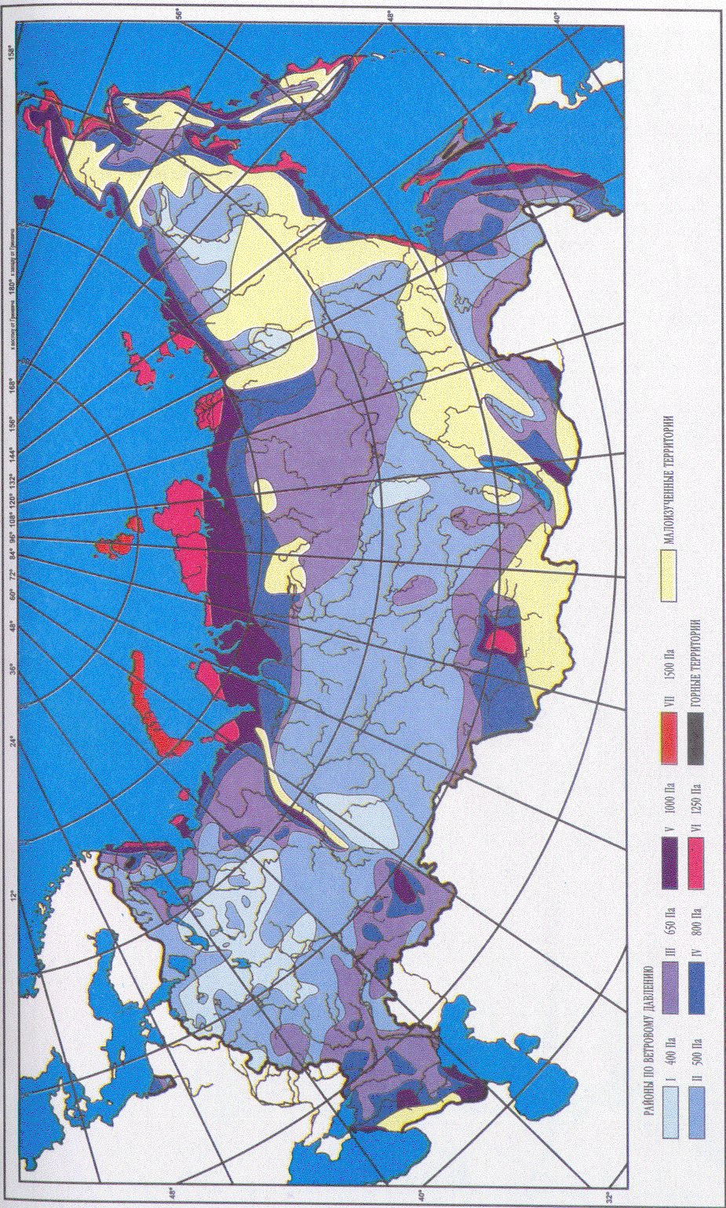 | Рис. 5.1. Карта районирования территории РФ по ветровому давлению

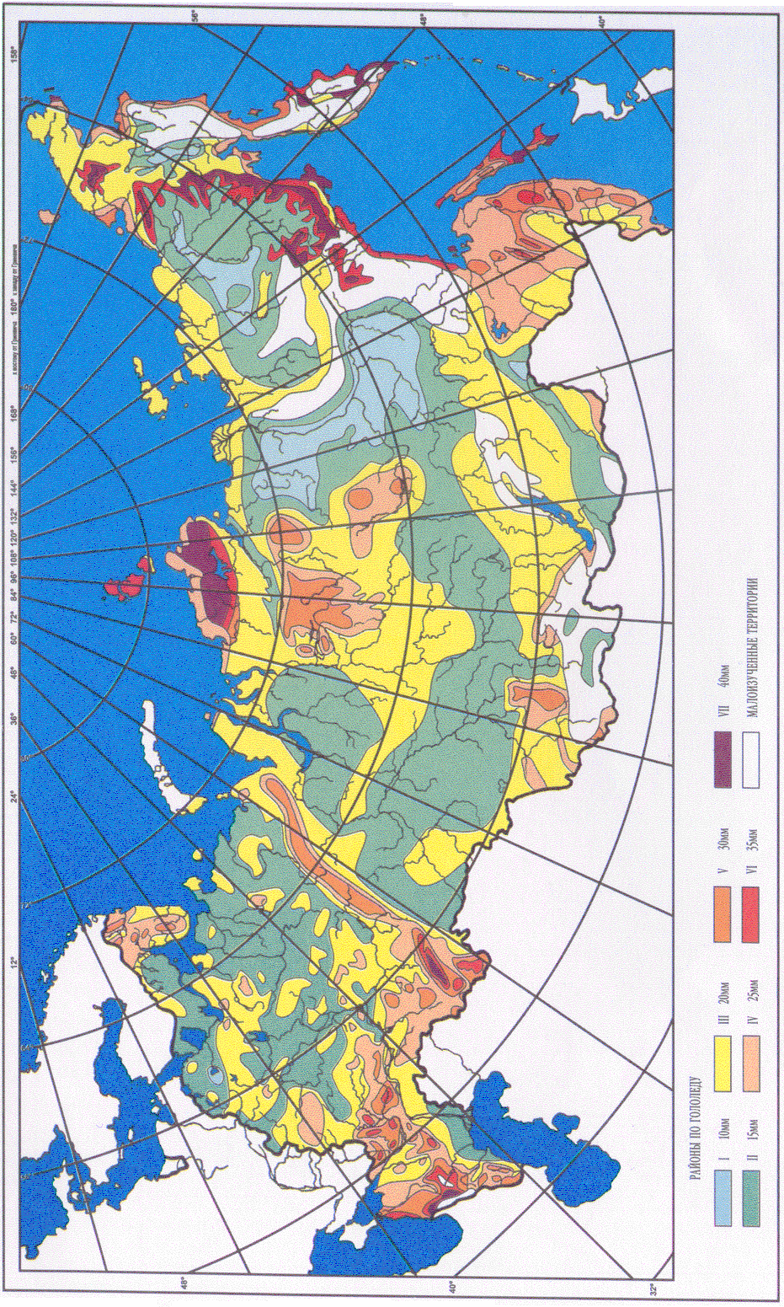 | Рис. .5.2. Карта районирования территории РФ по толщине стенки гололеда
5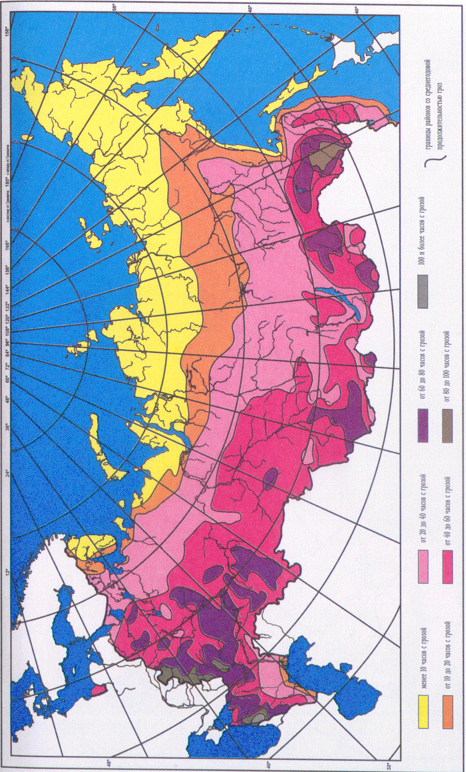 | Рис.5.3. Карта районирования территории РФ по среднегодовой продолжительности гроз в часах
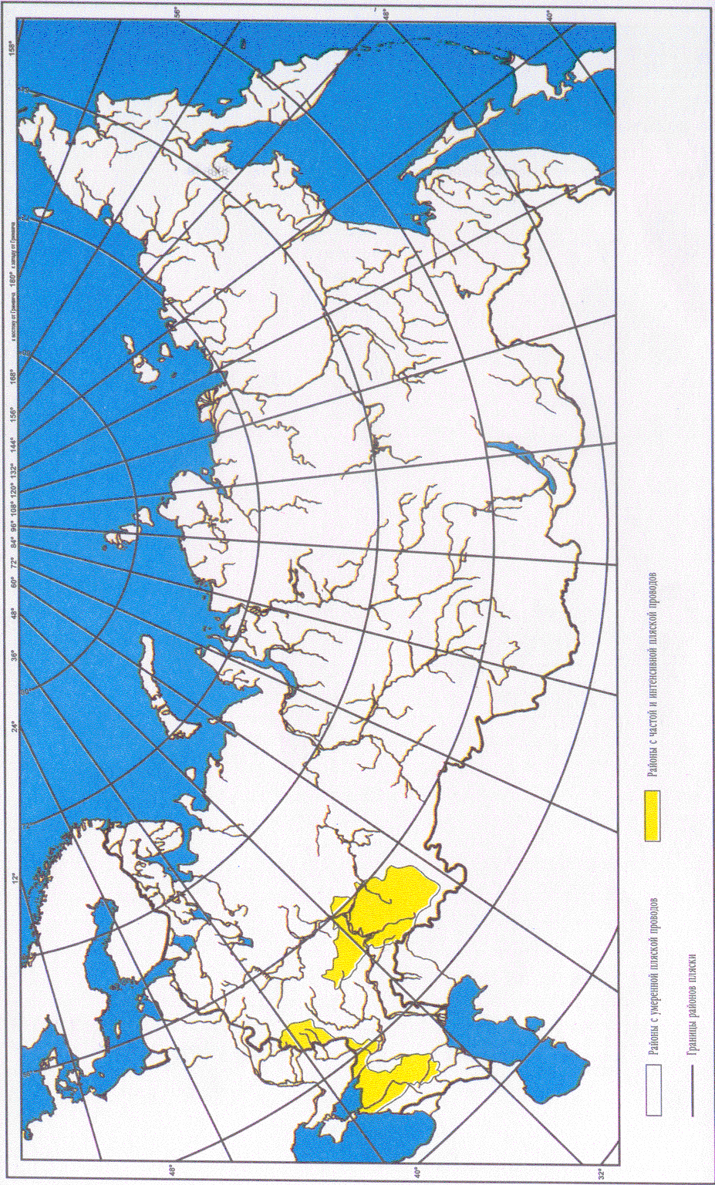 | Рис. 5. 4. Карта районирования территории РФ по пляске проводов

Нормативное ветровое давление W₀, соответствующее 10-минутному интервалу осреднения скорости ветра (v₀), на высоте 10 м над поверхностью земли принимается по табл. 5.1 в соответствии с картой районирования территории России по ветровому давлению (рис. 5.1) или по региональным картам районирования.

Таблица 5.1
Нормативное ветровое давление W₀ на высоте 10 м
над поверхностью земли
Район по ветру | Нормативное ветровое давление W₀, Па  (скорость ветра v₀, м/с)
I | 400 (25)
II | 500 (29)
III | 650 (32)
IV | 800 (36)
V | 1 000 (40)
VI | 1 250 (45)
VII | 1 500 (49)
Особый | Выше 1 500 (выше 49)

Полученное при обработке метеоданных нормативное ветровое давление следует округлять до ближайшего большего значения, приведенного в табл. 2.5.1.
Ветровое давление W определяется по формуле, Па
.
Ветровое давление более 1500 Па должно округляться до ближайшего большего значения, кратного 250 Па.
Для ВЛ 110-750 кВ нормативное ветровое давление должно приниматься не менее 500 Па.
Для ВЛ, сооружаемых в труднодоступных местностях, ветровое давление рекомендуется принимать соответствующим району на один выше, чем принято для данного региона по региональным картам районирования или на основании обработки материалов многолетних наблюдений.
Для участков ВЛ, сооружаемых в условиях, способствующих резкому увеличению скоростей ветра (высокий берег большой реки, резко выделяющаяся над окружающей местностью возвышенность, гребневые зоны хребтов, межгорные долины, открытые для сильных ветров, прибрежная полоса морей и океанов, больших озер и водохранилищ в пределах 3-5 км), при отсутствии данных наблюдений нормативное ветровое давление следует увеличивать на 40 % по сравнению с принятым для данного района.
Нормативное ветровое давление при гололеде W_{г} с повторяемостью 1 раз в 25 лет определяется по формуле 2.5.41, по скорости ветра при гололеде v_{г}.
Скорость ветра v_{г} принимается по региональному районированию ветровых нагрузок при гололеде или определяется по данным наблюдений согласно методическим указаниям по расчету климатических нагрузок. При отсутствии региональных карт и данных наблюдений
W_{г} = 0,25 W₀.
Для ВЛ до 20 кВ нормативное ветровое давление при гололеде должно приниматься не менее 200 Па, для ВЛ 330-750 кВ - не менее 160 Па.
Нормативные ветровые давления (скорости ветра) при гололеде округляются до ближайших следующих значений, Па (м/с): 80 (11), 120 (14), 160 (16), 200 (18), 240 (20), 280 (21), 320 (23), 360 (24).
Значения более 360 Па должны округляться до ближайшего значения, кратного 40 Па.
Ветровое давление на провода ВЛ определяется по высоте расположения приведенного центра тяжести всех проводов, на тросы - по высоте расположения центра тяжести тросов, на конструкции опор ВЛ - по высоте расположения средних точек зон, отсчитываемых от отметки поверхности земли в месте установки опоры. Высота каждой зоны должна быть не более 10 м.
Для различных высот расположения центра тяжести проводов, тросов, а также средних точек зон конструкции опор ВЛ ветровое давление определяется умножением его значения на коэффициент K_{w}, принимаемый по табл. 5.2.
Таблица 5.2
Изменение коэффициента K_{w} по высоте в зависимости
от типа местности
Высота расположения приведенного | Коэффициент K_{w} для типов местности
центра тяжести проводов, тросов и средних точек зон конструкций опор ВЛ над поверхностью земли, м | А | В | С
До 15 | 1,00 | 0,65 | 0,40
20 | 1,25 | 0,85 | 0,55
40 | 1,50 | 1,10 | 0,80
60 | 1,70 | 1,30 | 1,00
80 | 1,85 | 1,45 | 1,15
100 | 2,00 | 1,60 | 1,25
150 | 2,25 | 1,90 | 1,55
200 | 2,45 | 2,10 | 1,80
250 | 2,65 | 2,30 | 2,00
300 | 2,75 | 2,50 | 2,20
350 и выше | 2,75 | 2,75 | 2,35

Полученные значения ветрового давления должны быть округлены до целого числа.
Высота расположения приведенного центра тяжести проводов или тросов h_{пр} для габаритного пролета определяется по формуле, м
,
где h_{ср} - среднеарифметическое значение высоты крепления проводов к изоляторам или среднеарифметическое значение высоты крепления тросов к опоре, отсчитываемое от отметок земли в местах установки опор, м;
f - стрела провеса провода или троса в середине пролета при высшей температуре, м.
При расчете проводов и тросов ветер следует принимать направленным под углом 90° к оси ВЛ.
Нормативную толщину стенки гололеда b_{э} плотностью 0,9 г/см³ следует принимать по табл. 5.3 в соответствии с картой районирования территории России по толщине стенки гололеда (см. рис. 5.2) или по региональным картам районирования.

Таблица 5.3
Нормативная толщина стенки гололеда b_{э} для высоты 10 м
над поверхностью земли
Район по гололеду | Нормативная толщина стенки гололеда b_{э}, мм
I | 10
II | 15
III | 20
IV | 25
V | 30
VI | 35
VII | 40
Особый | Выше 40

Полученные при обработке метеоданных нормативные толщины стенок гололеда рекомендуется округлять до ближайшего большего значения.
Для ВЛ 330-750 кВ нормативная толщина стенки гололеда должна приниматься не менее 15 мм.
Для ВЛ, сооружаемых в труднодоступных местностях, толщину стенки гололеда рекомендуется принимать соответствующей району на один выше, чем принято для данного региона.
Нормативная ветровая нагрузка при гололеде на провод (трос) определяется с учетом условной толщины стенки гололеда b_{у}, которая принимается по региональному районированию ветровых нагрузок при. При отсутствии региональных карт и данных наблюдений b_{у} = b_{э}.
Толщина стенки гололеда (b_{э}, b_{у}) на проводах ВЛ определяется на высоте расположения приведенного центра тяжести всех проводов, на тросах - на высоте расположения центра тяжести тросов.
Толщина стенки гололеда на проводах (тросах) при высоте расположения приведенного их центра тяжести более 25 м определяется умножением ее значения на коэффициенты K_{i} и K_{d}, принимаемые по табл. 5.4.

Таблица 5.4
Коэффициенты K_{i} и K_{d} учитывающие изменение
толщины стенки гололеда
Высота расположения приведенного центра тяжести проводов, тросов и средних точек зон конструкций опор над поверхностью земли, м | Коэффициент K_{i}, учитывающий изменение толщины стенки гололеда по высоте над поверхностью земли | Диаметр провода (троса), мм | Коэффициент K_{d}, учитывающий изменение толщины стенки гололеда в зависимости от диаметра провода (троса)
25 | 1,0 | 10 | 1,0
30 | 1,4 | 20 | 0,9
50 | 1,6 | 30 | 0,8
70 | 1,8 | 50 | 0,7
100 | 2,0 | 70 | 0,6

Температуры воздуха - среднегодовая, низшая, которая принимается за абсолютно минимальную, высшая, которая принимается за абсолютно максимальную, - определяются по строительным нормам и правилам и по данным наблюдений с округлением до значений, кратных пяти.
Температуру воздуха при нормативном ветровом давлении W₀ следует принимать равной минус 5 °С, за исключением районов со среднегодовой температурой минус 5 °С и ниже, для которых ее следует принимать равной минус 10 °С.
Температуру воздуха при гололеде для территории с высотными отметками местности до 1000 м над уровнем моря следует принимать равной минус 5 °С, при этом для районов со среднегодовой температурой минус 5 °С и ниже температуру воздуха при гололеде следует принимать равной минус 10 °С. Для горных районов с высотными отметками выше 1000 м и до 2000 м температуру следует принимать равной минус 10 °С, более 2000 м - минус 15 °С. В районах, где при гололеде наблюдается температура ниже минус 15 °С, ее следует принимать по фактическим данным.
Нормативная ветровая нагрузка на провода и тросы , Н, действующая перпендикулярно проводу (тросу), для каждого рассчитываемого условия определяется по формуле
= α_{w}K_{l}K_{w}C_{x}WFsin²ϕ,
где α_{w} - коэффициент, учитывающий неравномерность ветрового давления по пролету ВЛ, принимаемый равным:

Ветровое давление, Па | До 200 | 240 | 280 | 300 | 320 | 360 | 400 | 500 | 580 и более
Коэффициент α_{w} | 1 | 0,94 | 0,88 | 0,85 | 0,83 | 0,80 | 0,76 | 0,71 | 0,70

Промежуточные значения α_{w} определяются линейной интерполяцией;
K_{l} - коэффициент, учитывающий влияние длины пролета на ветровую нагрузку, равный 1,2 при длине пролета до 50 м, 1,1 - при 100 м, 1,05 - при 150 м, 1,0 - при 250 м и более (промежуточные значения K_{l} определяются интерполяцией);
K_{w} - коэффициент, учитывающий изменение ветрового давления по высоте в зависимости от типа местности, определяемый по табл. 5.2;
C_{x} - коэффициент лобового сопротивления, принимаемый равным: 1,1 - для проводов и тросов, свободных от гололеда, диаметром 20 мм и более; 1,2 - для всех проводов и тросов, покрытых гололедом, и для всех проводов и тросов, свободных от гололеда, диаметром менее 20 мм;
W - нормативное ветровое давление, Па, в рассматриваемом режиме:
W = W₀ - определяется по табл. 5.1 в зависимости от ветрового района;
W = W_{г} - определяется по 5.43;
F - площадь продольного диаметрального сечения провода, м² (при гололеде с учетом условной толщины стенки гололеда b_{у});
ϕ - угол между направлением ветра и осью ВЛ.
Площадь продольного диаметрального сечения провода (троса) F определяется по формуле, м²
F = (d + 2K_{i}K_{d}b_{у})l·10⁻³,
где d - диаметр провода, мм;
K_{i} и K_{d} - коэффициенты, учитывающие изменение толщины стенки гололеда по высоте и в зависимости от диаметра провода и определяемые по табл. 2.5.4;
b_{у} - условная толщина стенки гололеда, мм, принимается согласно 2.5.48;
l - длина ветрового пролета, м.
Нормативная линейная гололедная нагрузка на 1 м провода и трос определяется по формуле, Н/м
= πK_{i}K_{d} b_{э}(d + K_{i}K_{d}b_{э})ρg·10⁻³,
где K_{i}, K_{d} - коэффициенты, учитывающие изменение толщины стенки гололеда по высоте и в зависимости от диаметра провода и принимаемые по табл. 2.5.4;
b_{э} - толщина стенки гололеда, мм, по 2.5.46;
d - диаметр провода, мм;
ρ - плотность льда, принимаемая равной 0,9 г/см³;
g - ускорение свободного падения, принимаемое равным 9,8 м/с².
Расчетная ветровая нагрузка на провода (тросы) при механическом расчете проводов и тросов по методу допускаемых напряжений определяется по формуле, Н
где - нормативная ветровая нагрузка;
γ_{nw} - коэффициент надежности по ответственности, принимаемый равным: 1,0 - для ВЛ до 220 кВ; 1,1 - для ВЛ 330-750 кВ и ВЛ, сооружаемых на двухцепных и многоцепных опорах независимо от напряжения, а также для отдельных особо ответственных одноцепных ВЛ до 220 кВ при наличии обоснования;
γ_{p} - региональный коэффициент, принимаемый от 1 до 1,3. Значение коэффициента принимается на основании опыта эксплуатации и указывается в задании на проектирование ВЛ;
γ_{f} - коэффициент надежности по ветровой нагрузке, равный 1,1.
Расчетная линейная гололедная нагрузка на 1 м провода (троса) P_{г.п} при механическом расчете проводов и тросов по методу допускаемых напряжений определяется по формуле, Н/м
P_{г.п} = γ_{nw}γ_{p}γ_{f} γ_{d},
где - нормативная линейная гололедная нагрузка, принимаемая по 5.53;
γ_{nw} - коэффициент надежности по ответственности, принимаемый равным: 1,0 - для ВЛ до 220 кВ; 1,3 - для ВЛ 330-750 кВ и ВЛ, сооружаемых на двухцепных и многоцепных опорах независимо от напряжения, а также для отдельных особо ответственных одноцепных ВЛ до 220 кВ при наличии обоснования;
γ_{p} - региональный коэффициент, принимаемый равным от 1 до 1,5. Значение коэффициента принимается на основании опыта эксплуатации и указывается в задании на проектирование ВЛ;
γ_{f} - коэффициент надежности по гололедной нагрузке, равный 1,3 для районов по гололеду I и II; 1,6 — для районов по гололеду III и выше;
γ_{d} - коэффициент условий работы, равный 0,5.
Нормативная ветровая нагрузка на конструкцию опоры определяется как сумма средней и пульсационной составляющих.
Нормативная средняя составляющая ветровой нагрузки на опору определяется по формуле, Н
= K_{w}WС_{x}А,
где K_{w} - принимается по 2.5.44; W - принимается по 5.52; С_{x} -аэродинамический коэффициент, определяемый в зависимости от вида конструкции, согласно строительным нормам и правилам;
А - площадь проекции, ограниченная контуром конструкции, ее части или элемента с наветренной стороны на плоскость перпендикулярно ветровому потоку, вычисленная по наружному габариту, м².
Для конструкций опор из стального проката, покрытых гололедом, при определении А учитывается обледенение конструкции с толщиной стенки гололеда b_{у} при высоте опор более 50 м, а также для районов по гололеду V и выше независимо от высоты опор.
Для железобетонных и деревянных опор, а также стальных опор с элементами из труб обледенение конструкций при определении нагрузки не учитывается.
Нормативная пульсационная составляющая ветровой нагрузки для опор высотой до 50 м принимается:
для свободностоящих одностоечных стальных опор:
= 0,5;
для свободностоящих портальных стальных опор:
= 0,6 ;
для свободностоящих железобетонных опор (портальных и одностоечных) на центрифугированных стойках:
= 0,5;
для свободностоящих одностоечных железобетонных опор ВЛ до35кВ:
= 0,8;
для стальных и железобетонных опор с оттяжками при шарнирном креплении к фундаментам:
= 0,6.
Нормативное значение пульсационной составляющей ветровой нагрузки для свободностоящих опор высотой более 50 м, а также для других типов опор, не перечисленных выше, независимо от их высоты определяется в соответствии со строительными нормами и правилами на нагрузки и воздействия.
В расчетах деревянных опор пульсационная составляющая ветровой нагрузки не учитывается.
Нормативная гололедная нагрузка на конструкции металлических опор J^{н} определяется по формуле, Н
J^{н} = K_{i}b_{э}μ_{г}ρgA₀,
где K_{i}, b_{э}, ρ, g - принимаются согласно 5.53;
μ_{г} - коэффициент, учитывающий отношение площади поверхности элемента, подверженной обледенению, к полной поверхности элемента и принимаемый равным:
0,6 - для районов по гололеду до IV при высоте опор более 50 м и для районов по гололеду V и выше, независимо от высоты опор;
А₀ - площадь общей поверхности элемента, м².
Для районов по гололеду до IV при высоте опор менее 50 м гололедные отложения на опорах не учитываются.
Для железобетонных и деревянных опор, а также стальных опор с элементами из труб гололедные отложения не учитываются.
Гололедные отложения на траверсах рекомендуется определять по вышеприведенной формуле с заменой площади общей поверхности элемента на площадь горизонтальной проекции консоли траверсы.
Расчетная ветровая нагрузка на провода (тросы), воспринимаемая опорами , определяется по формуле, Н
,
где - нормативная ветровая нагрузка по 5.52;
γ_{nw}, γ_{p} - принимается согласно 5.54;
γ_{f} - коэффициент надежности по ветровой нагрузке, равный для проводов (тросов), покрытых гололедом и свободных от гололеда:
1,3 - при расчете по первой группе предельных состояний;
1,1 - при расчете по второй группе предельных состояний.
Расчетная ветровая нагрузка на конструкцию опоры Q, Н, определяется по формуле
Q = ( + ) γ_{nw}γ_{p}γ_{f},
где - нормативная средняя составляющая ветровой нагрузки, принимаемая по 5.59;
- нормативная пульсационная составляющая ветровой нагрузки, принимаемая по 5.60;
γ_{nw}, γ_{p} - принимаются согласно 5.54;
γ_{f} - коэффициент надежности по ветровой нагрузке, равный:
1,3 - при расчете по первой группе предельных состояний;
1,1 - при расчете по второй группе предельных состояний.
Расчетная ветровая нагрузка на гирлянду изоляторов P_{и}, Н, определяется по формуле
P_{и} = γ_{nw}γ_{p}K_{w}C_{x} F_{и}W₀γ_{f},
где γ_{nw}, γ_{p} - принимаются согласно 2.5.54;
K_{w} - принимается согласно 5.44;
С_{x} - коэффициент лобового сопротивления цепи изоляторов, принимаемый равным 1,2;
γ_{f} - коэффициент надежности по ветровой нагрузке, равный 1,3;
W₀ - нормативное ветровое давление (см. 5.41);
F_{и} - площадь диаметрального сечения цепи гирлянды изоляторов, м², определяется по формуле
F_{и} = 0,7D_{и}H_{и}nN·10⁻⁶,
где D_{и} - диаметр тарелки изоляторов, мм;
H_{и} - строительная высота изолятора, мм;
n - число изоляторов в цепи;
N - число цепей изоляторов в гирлянде.
Расчетная линейная гололедная нагрузка на 1 м провода (троса) Р_{г.о}, Н/м, воспринимаемая опорами, определяется по формуле
Р_{г.о} = γ_{пг}γ_{p}γ_{f}γ_{d},
где - нормативная линейная гололедная нагрузка, принимается по 2.5.53;
γ_{пг}, γ_{p} - принимаются согласно 5.55;
γ_{f} - коэффициент надежности по гололедной нагрузке при расчете по первой и второй группам предельных состояний, принимается равным 1,3 для районов по гололеду I и II; 1,6 для районов по гололеду III и выше;
γ_{d} - коэффициент условий работы, равный:
1,0 - при расчете по первой группе предельных состояний;
0,5 - при расчете по второй группе предельных состояний.
Гололедная нагрузка от проводов и тросов, приложенная к точкам их крепления на опорах, определяется умножением соответствующей линейной гололедной нагрузки на длину весового пролета.
Расчетная гололедная нагрузка на конструкции опор J, Н, определяется по формуле
J = J^{н}γ_{пг}γ_{p}γ_{f}γ_{d},
где J^{н} - нормативная гололедная нагрузка, принимаемая по 5.61;
γ_{пг}, γ_{p} - принимаются согласно 5.55;
γ_{f}, γ_{d} - принимаются согласно 5.65.
В районах по гололеду III и выше обледенение гирлянд изоляторов учитывается увеличением их веса на 50 %. В районах по гололеду II и менее обледенение не учитывается.
Воздействие ветрового давления на гирлянды изоляторов при гололеде не учитывается.
Расчетная нагрузка на опоры ВЛ от веса проводов, тросов, гирлянд изоляторов, конструкций опор по первой и второй группам предельных состояний определяется при расчетах как произведение нормативной нагрузки на коэффициент надежности по весовой нагрузке γ_{f}, принимаемый равным для проводов, тросов и гирлянд изоляторов 1,05, для конструкций опор - с указаниями строительных норм и правил на нагрузки и воздействия.
Нормативные нагрузки на опоры ВЛ от тяжения проводов и тросов определяются при расчетных ветровых и гололедных нагрузках.
Расчетная горизонтальная нагрузка от тяжения проводов и тросов, Т_{max}, свободных от гололеда или покрытых гололедом, при расчете конструкций опор, фундаментов и оснований определяется как произведение нормативной нагрузки от тяжения проводов и тросов на коэффициент надежности по нагрузке от тяжения γ_{f} , равный:
1,3 - при расчете по первой группе предельных состояний;
1,0 - при расчете по второй группе предельных состояний.
Расчет ВЛ по нормальному режиму работы необходимо производить для сочетания следующих условий:
1. Высшая температура t₊, ветер и гололед отсутствуют.
2. Низшая температура t₋, ветер и гололед отсутствуют.
3. Среднегодовая температура t_{сг}, ветер и гололед отсутствуют.
4. Провода и тросы покрыты гололедом, температура при гололеде, ветер отсутствует.
5. Ветер, температура при W₀ , гололед отсутствует.
6. Провода и тросы покрыты гололедом, ветер при гололеде на провода и тросы, температура при гололеде.
7. Расчетная нагрузка от тяжения проводов.
Расчет ВЛ по аварийному режиму работы необходимо производить для сочетания следующих условий:
1. Среднегодовая температура t_{cг}, ветер и гололед отсутствуют.
2. Низшая температура t₋, ветер и гололед отсутствуют.
3. Провода и тросы покрыты гололедом, температура при гололеде, ветер отсутствует.
4. Расчетная нагрузка от тяжения проводов.
Проверку опор ВЛ по условиям монтажа необходимо производить по первой группе предельных состояний на расчетные нагрузки при следующих климатических условиях: температура минус 15 °С, ветровое давление на высоте 15 м над поверхностью земли 50 Па, гололед отсутствует.

5.2. Порядок выполнения работы

1.Изучить методику расчета удельных климатических нагрузок на элементы ВЛЭП.
2.Используя данные табл. 1.2 произвести расчет удельных климатических нагрузок для наиболее широко распространенных ВЛ напряжением 110 кВ с опорами типа ПБ110-5 и маркой проводов АС 120/19. Определение воздействующих на ВЛ климатических условий произвести для выбранного региона. Расчетное значение длины промежуточного пролета $l_{\text{расч}}$=190 м.

Таблица 1.2.
№ варианта | Климатический район по толщине стенки гололеда | Климатический район по скорости ветра
1 | 4 | 3
2 | 2 | 3
3 | 3 | 4
4 | 2 | 4
5 | 5 | 6
6 | 6 | 7
7 | 4 | 5
8 | 7 | особый

5.3. Содержание отчета

- Номер и исходные данные заданного варианта.
- Расчет удельных климатических нагрузок для наиболее широко распространенных ВЛ напряжением 110 кВ с опорами типа ПБ110-5 и маркой проводов АС 120/19 с учетом региона прохождения линии. Расчетное значение длины промежуточного пролета $l_{\text{расч}}$=190 м.
- Выводы по проделанной работе.
При оформлении отчета необходимо строго соблюдать последовательность приведенной выше методики расчета. Для наглядности следует приводить все формулы в полном объеме.

5.4. Контрольные вопросы

- Дайте определение воздушной линии электропередачи.
- Что принимается за начало и конец линии?
- Что такое пролет ВЛ?
- Что такое габаритный пролет ВЛ?
- Что такое весовой пролет ВЛ?
- Дайте определение стрелы провеса.
- Что такое анкерный и промежуточный пролеты?
- Каким методом производится расчет удельных климатических нагрузок?
- Что такое вибрация и пляска проводов?
- На сколько районов делится территория РФ по ветровому давлению?
- На сколько районов делится территория РФ по толщине стенки гололеда?

БИБЛИОГРАФИЧЕСКИЙ СПИСОК

- Дьяков А.Ф. Системный подход к проблеме предотвращения и ликвидации гололедных аварий в энергосистемах. - М.: Энергоатомиздат, 1987. - 160с.
- Дьяков А.Ф., Засыпкин А.С., Левченко И.И. Предотвращение и ликвидация гололедных аварий в электрических сетях энергосистем. – Пятигорск: Изд. РП «Южэнерготехнадзор», 2000, - 284 с.
- Крюков К.П., Новгородцев Б.П. Конструкции и механический расчет линий электропередачи. – Л.: Энергия, 1970.
- Правила устройства электроустановок/Минэнерго РФ. - 7-е изд., перераб. и доп. - М: Энергоавтомиздат, 2007.

Лабораторная работа № 6

Сушка изоляции обмоток электрических машин

Цель работы: изучить схемы и методику различных способов сушки изоляции обмоток электрических машин (ЭМ). Отработать практические навыки по проведению сушки ЭМ для заданных условий.

6.1. КРАТКИЕ ТЕОРЕТИЧЕСКИЕ СВЕДЕНИЯ

Сушка ЭМ должна обязательно проводится при неудовлетворительных характеристиках изоляционных материалов, которые указывают на недопустимую степень увлажненности изоляции. Как правило, сушка производится до установки машины. Сушка машин перед пуском производится в том случае, если машина после установки или в период хранения находилась в помещении, где изоляция увлажнилась, и измерения изоляционных характеристик перед пуском показывают на увлажнение изоляции.
Для определения условий, обязательных при включении без сушки, электрические машины переменного тока условно разделяют на две группы:
- Электродвигатели до 500кВт с частотой вращения не более 1500 об/мин;
- Генераторы и синхронные компенсаторы, а также электродвигатели, не входящие в группу 1.
Основными критериями для включения машин без сушки являются:
  - R₆₀" - одноминутное значение сопротивления изоляции обмоток (замеренное через 60 секунд после начала измерений), МОм
  - R₆₀"/R₁₅" - коэффициент абсорбции, равный отношению одноминутного значения сопротивления изоляции к 15-секундному значению при температуре измерения от 10°С до 30°С,
  - характеристика токов утечки при приложении выпрямленного испытательного напряжения.
Это испытание не проводится на машинах группы 1, если R₆₀" и R₆₀"/R₁₅" в норме, разрешается также не проводить его и на машинах группы 2, а также на машинах группы 1, но обязательным условием включения таких машин является соблюдение допустимых значений R₆₀" и отношения R₆₀"/R₁₅" при значениях R₆₀" в двое меньше нормы.
Значения R₆₀" для двигателей группы 1 на номинальное напряжение до 1000В должно быть не менее 0,5 МОм, а коэффициент абсорбции не менее 1,2.
Для машин группы 2 значение R₆₀" должно быть не менее значений, вычисленных по формуле:

измеренных при температуре 75°С, где :
U_{H0M} - номинальное напряжение электрической машины, В;
Р_{ном} - номинальная мощность, кВт.
Коэффициент абсорбции для машин группы 2 должен быть не менее 1,3.
Если измеренные параметры не удовлетворяют нормам, то электрическую машину подвергают сушке.
Обмотки машин перед сушкой должны быть очищены от загрязнений и осевшей пыли, продуты сухим и чистым воздухом давлением не выше 2 кгс/см² (0,2 МПа). Если вода продолжительное время воздействует на обмотки двигателя, то измерения и испытания, связанные с подачей напряжения, должны производиться после контрольного прогрева и просушки путем внешнего нагрева. Осуществлять сушку путем пропускания тока через обмотки допускается в том случае, если сопротивление изоляции обмоток статора машин переменного тока и обмотки якоря машин постоянного тока не менее 5 кОм, а сопротивление изоляции обмоток ротора машин постоянного тока и обмоток возбуждения машин постоянного тока не менее 20 кОм.
Перед проведением сушки корпус машины должен быть обязательно заземлен. В период подготовки к сушке необходимо предусмотреть возможность выполнения измерений, поэтому вывести концы обмоток в удобное для измерения место, изолировать их, установить термометры и температурные индикаторы. В процессе сушки измеряют сопротивление изоляции, температуру обмоток, активной стали и окружающего воздуха. Во избежание потерь теплоты машина должна быть закрыта.
В период подготовки к сушке проводят необходимые противопожарные мероприятия: место проведения сушки обеспечивают средствами пожаротушения, водоснабжения. В помещении не должны быть храниться горюче смазочные материалы.
В процессе сушки следует постоянно контролировать температуру обмоток и стали частей электрических машин. Максимальная температура в наиболее нагретом месте обмотки или стали при нагреве током не должна превышать:80° С при измерении термометрами, 100° С при измерении методом сопротивления, 90° С при измерении встроенными и заложенными температурными индикаторами и 100° С при измерении термометром при сушку методом внешнего нагрева.
Скорость достижения установившейся температуры не должна превышать 4-5 ° С/ч. Для ограничения резкого повышения температуры своевременно снижают ток или периодически отключают источник питания. До достижения установившейся температуры делается запись 1 раз в час, с момента достижения установившейся температуры - 1 раз в 2 часа.
Сушка прекращается после того, как сопротивление изоляции будет держаться при постоянной температуре практически неизменным в течении 3-5 часов. Сушка считается оконченной при условиях R₆₀" и R₆₀"/R₁₅" имеют установившиеся значения в течении 3-5 часов и значения их не менее допустимых.
Сушку ЭМ производят следующими методами:
1. Сушка внешним нагревом (тепловоздуходувки).
Мощность нагревательных элементов тепловоздуходувки (кВт):
где Q - количество воздуха, прогоняемого вентилятором через камеру, м/мин, С - теплоемкость воздуха, 0,273 ккал/кг;
t₁ -температура окружающего воздуха, °С;
t₂ -температура горячего воздуха, °С.
2. Сушка от постороннего источника постоянного (переменного) тока.
Сушка постоянным током производится при заторможенном роторе и рекомендуется для машин переменного тока, а также для обмоток возбуждения машин постоянного тока. Если выведены все шесть концов обмотки, ток пропускается последовательно через обмотки всех фаз (рис. а, б). Если выведены только три конца обмотки, то обмотки соединяются, как показано на рис. в, г, с переключением фаз через каждый час. Отключение производят постепенным снижением подводимого напряжения. Обмотка ротора высыхает и не требует дополнительной сушки.
Ток сушки поддерживается в пределах 0,4 - 0,7 I_{ном}. Температуру регулируют путем изменения тока сушки с помощью изменения подводимого напряжения или реостатом. Необходимое напряжение (В) источника постоянного тока находят по формуле:

где: I_{c} - ток сушки, А
R - сопротивление постоянному току обмоток машин по
принятой схеме сушки, Ом.
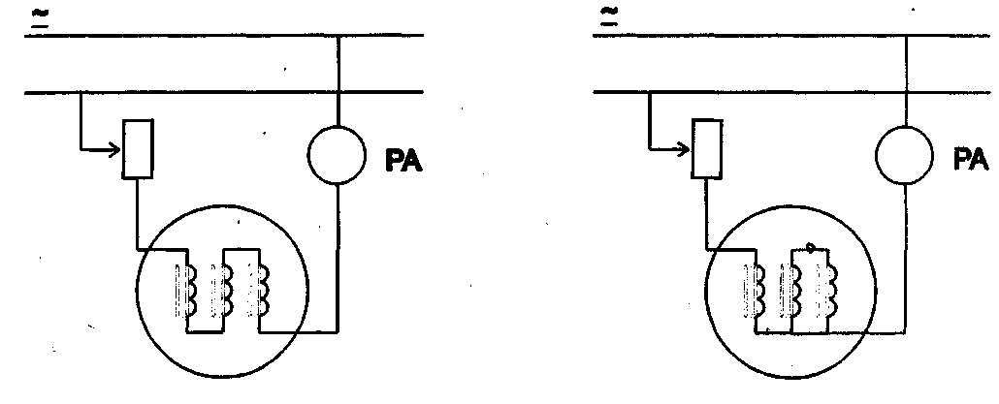
Р и с.6.1

Сушка потерями в меди от постороннего источника постоянного или однофазного то58А.
Аналогично можно производить сушку от постороннего источника однофазного тока.
Этот способ рекомендуется для электрических машин переменного тока. Ротор может быть вынут и высушен отдельно. Ротор с двойной клеткой при сушке по схеме должен быть вынут обязательно, сушка производится также. Ток сушки должен составлять 50 – 70% от номинального.
Помимо описанных методов существует метод с помощью постороннего источника трехфазного тока в режиме короткого замыкания, метод короткого замыкания в генераторном режиме, метод «ползучей» скорости, однако эти методы из-за их трудоемкости и сложности применяются редко и в работе не рассматриваются.
3. Сушка за счет потерь в активной стали статора.
В этом случае нагрев происходит за счет потерь мощности в стали от вихревых токов и перемагничивания. Переменное магнитное поле в статоре создается специальной намагничивающей обмоткой, присоединенной к однофазному источнику.
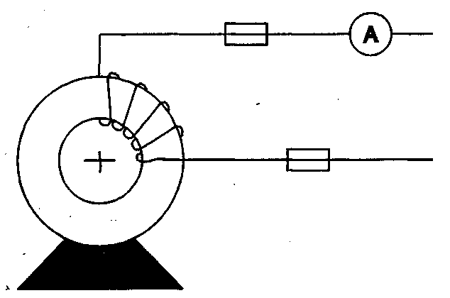
Р и с. 6.2.
Сушка ЭМ с большим зазором может производиться при вынутом и вставленном роторе. Регулирование температуры производится изменением числа витков или подводимым напряжением. В качестве используют сварочные трансформаторы с током до 1000 А. Эф-фективно для крупных машин.
- Сушка за счет потерь в корпусе статора.
Этот способ применяется для машин малой и средней мощности с щитовыми подшипниками.
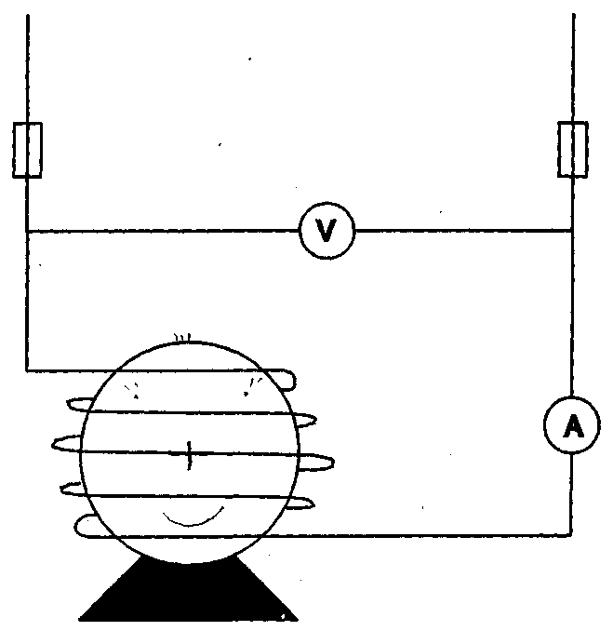
Р и с. 6.3.
Намагничивающую обмотку из изолированного провода укладывают на наружной поверхности станины. Нагрев ее происходит за счет потерь от вихревых токов, в качестве источника используют сварные трансформаторы.

6.2. Описание лабораторной установки

Лабораторная установка представляет собой учебный стол, на котором установлен комплект необходимых электротехнических устройств и контрольно-измерительных приборов, необходимых для проведения сушки электрических машин.
Однофазное напряжение в схему подается от лабораторного стенда через его коммутационную аппаратуру.

6.3. Порядок выполнения работы

Сушка асинхронного электродвигателя методом потерь в меди от постороннего источника однофазного не переменного тока.
- В качестве исследуемого объекта используем асинхронный электродвигатель типа МТГ-111-6, Р_{н}=3,5 кВт, 380/220 В.
- Измерить с помощью мегомметра сопротивление изоляции обмо^{т}ок статора и сравнить его с величиной сопротивления для заданных условий. -
- Принять решение о необходимости сушки с учетом измеренного сопротивления изоляции.
- Собрать электросхему согласно рис. 1.
- Измерить величину сопротивления обмоток постоянного тока.
- Определить величину подводимого напряжения по известному току сушки l_{c}=(0,45-0,7) I_{ном}
- Включить питание, отрегулировать величину напряжения схемы согласно расчету.
- Измерение температуры электрической машины производить согласно выше рассмотренной технологии.
- Постоянно следить за величиной сопротивления изоляции и при стабилизации этой величины отключить питание.
- По полученным результатам составить письменный отчет.

6.4. Контрольные вопросы

- Назовите основные способы сушки электрических машин.
- Расскажите технологию сушки электрических машин.
- Перечислите основные критерии, по которым определяется состояние изоляции электрических машин.

БИБЛИОГРАФИЧЕСКИЙ СПИСОК

- А.А.Федоров, Ю.П.Попов "Эксплуатация электрооборудования промышленных предприятий". М.: Энергоатомиздат, 1986, с.20-205.
- Б.А.Соколов, Н.Б.Соколова "Монтаж электрических установок". М.: Энергоатомиздат, 1991, с.276-278.
- Справочник по наладке электрооборудования промышленных предприятий. М.: Энергоатомиздат, 1983, с.246-247.
- Справочник по монтажу электроустановок промышленных предприятий. М.: Энергия, 1976, книга 2, с.253-264.

ЛАБОРАТОРНАЯ РАБОТА №7

ИЗУЧЕНИЕ И ИССЛЕДОВАНИЕ ЭЛЕКТРОСХЕМЫ
ОСВЕТИТЕЛЬНОЙ УСТАНОВКИ С ЛЮМИНЕСЦЕНТНЫМИ
ЛАМПАМИ. ИЗМЕРЕНИЕ И РЕГУЛИРОВАНИЕ
КОЭФФИЦИЕНТА МОЩНОСТИ

Цель работы - приобретение знаний по монтажу и работе с электросхемы осветительной установки с люминесцентными лампами, регулировка коэффициента мощности установки.

7.1. Краткие теоретические сведения

Светильники с люминесцентными лампами низкого давления могут быть смонтированы по двум схемам:
- Одноламповая схема включения
- Двухламповая схема включения
Одноламповая схема (рис. 1) состоит из следующих элементов:
- Симметрированного дросселя Др (реактивной катушки), включенного последовательно с электродами лампы и стартера тлеющего разряда;
- Люминесцентная лампа ЛЛ;
- Два конденсатора Ск и С. Первый для улучшения коэффициента мощности схемы и второй для снижения радиопомех
- Стартера Ст
Двухламповая схема ( рис. 2) состоит :
- Дроссели Др1; Др 2.
- Люминесцентные лампы ЛЛ1 и ЛЛ2
- Конденсаторы Ск, С, С1.
С1- для сдвига фаз
- Резистор R.
- Стартеры Ст- 2шт.
К схеме включения люминесцентных ламп предъявляются требования:
- Обеспечение быстрого и надежного зажигания ламп;
- Стабилизация рабочего тока в цепи ламп;
- Ограничение пульсации светового потока ламп;
- Обеспечение максимального коэффициента мощности;
- Обеспечение максимального КПД установки;
- Отсутствие радиопомех.

Последовательность работы схемы во время зажигания люминесцентных ламп.
Для зажигания люминесцентных ламп и поддержания нормального режима горения требуется вспомогательное устройство, называемое пускорегулирующим аппаратом ПРА, которое может собираться по различным схемам.
Напряжение зажигания (потенциал зажигания), то есть напряжение, которое нужно создать в электродах лампы, чтобы вызвать в ней разряд, значительно выше, чем рабочее напряжение- напряжение, которое требуется для поддержания разряда. Чтобы понизить потенциал зажигания применяют специальные меры, например, в баллон лампы, кроме дозировочного количества ртути, вводят инертный газ, преимущественно аргон. Зажигание лампы и начальные разряды происходят именно в атмосфере этого газа, так как давление паров ртути в момент зажигания еще слишком мало, чтобы в них мог возникнуть разрядный ток. Теплота, выделяемая возникшим разрядом, обеспечивает прогрев лампы и испарение ртути.
Таким образом, в эксплуатации ламп можно различить следующие фазы: фазу предварительного подогрева электродов, момент зажигания лампы и установление в ней разряда, фазу перехода к нормальному режиму и нормальный эксплуатационный режим.
ПРА должен быть так сконструирован, чтобы обеспечить нормальную работу во всех режимах. Потенциал зажигания современных люминесцентных ламп составляет величину около 1000 В, а рабочее их напряжение колеблется в пределах от 50 до 120 В. Это обстоятельство требует наличие импульса напряжения для зажигания лампы, с последующим мгновенным падением напряжения до его нормального рабочего значения. Но люминесцентные лампы, как и другие газоразрядные лампы, имеют "падающую вольт-амперную характеристику, рис. 1. Это означает, что с увеличением тока, протекающего через лампу, напряжение на ее зажимах уменьшается, то есть уменьшается сопротивление канала разряда. Таким образом, при падающей характеристике работа лампы не может быть устойчивой, так как любые случайные отклонения от заданного нормального режима будут самопроизвольно усиливаться. Поэтому для стабилизации дугового разряда применяется «балластное» сопротивление, включаемое последовательно с лампой и ограничивающее ток, протекающей через лампу.
При работе на постоянном токе в качестве стабилизирующих устройств применяют активное сопротивление. На переменном токе «балласт» может быть активным, индуктивным и емкостным. Наличие «балластных» сопротивлений связано с дополнительной затратой мощности, это сопротивление влияет на и КПД установки.
Наиболее распространенным является стартер тлеющего разряда. Колба стартера наполняется инертным газом – неоном. Один из электродов стартера выполнен в виде крючка из биметаллической пластинки. Расстояние между электродами подбирается таким образом, чтобы напряжение зажигания тлеющего разряда в стартере было меньше напряжения сети, но больше рабочего напряжения на лампе. Так как напряжение сети недостаточно для зажигания ЛЛ при холодных электродах, то при включении схемы (рис. 1) зажигается тлеющий разряд в стартере, который нагревает электроды стартера. Биметаллический электрод распрямляется и замыкается со вторым электродом.
Пока контакты стартера замкнуты, через электроды лампы протекает ток, нагревающий их до температуры 800-900 С, при которой, за счет термоэмиссии в разрядном промежутке, появляется достаточное для начала разряда количество электронов. Через некоторое время после разряда в лампе биметаллический контакт остывает и разрывает цепь, в которую заключена индуктивность обмоток дросселя. При этом на лампу подается импульс напряжения за счет магнитной энергии, запасенной в катушке дросселя, под действием которого и начинается самостоятельный разряд в ЛЛ.
Для люминесцентных ламп, работающих в сетях переменного тока, характерно наличие колебаний светового потока во времени, возникающих за счет безынерционности излучения электрического разряда. Эти колебания светового потока могут вызвать искажение восприятия движущихся предметов стробоскопический эффект, особенно нежелательный в производственных условиях.
Для уменьшения стробоскопического эффекта желательно включать лампы со сдвигом фаз так, чтобы токи достигали максимального значения в различных лампах в разное время. Этого можно добиться в многоламповых осветительных установках путем включения ЛЛ в разные фазы сети. В схеме токи первичной и вторичной ламп сдвинуты относительно друг друга на угол 120, что уменьшает пульсации светового потока, а , следовательно, и стробоскопический эффект, а также приводит к увеличению коэффициента мощности схемы, доводя его до 0,9 – 0,95. Индуктивность, включенная последовательно со стартером второй лампы, служит для увеличения тока подогрева ее электродов в режиме зажигания. Процесс включений каждой из ламп аналогичен одноламповой стартерной схеме.

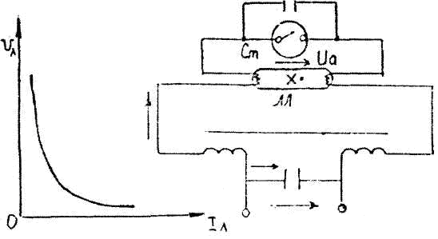
Р и с. 7.1 Р и с. 7.2

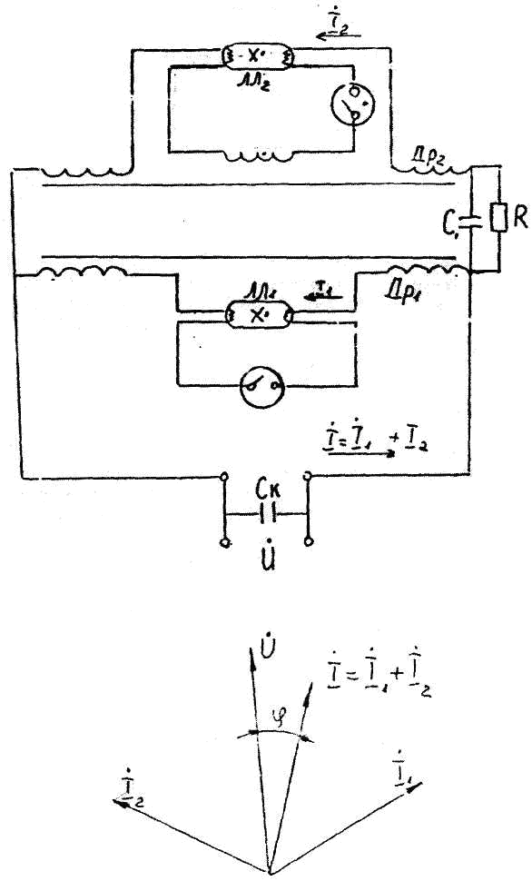

Р и с.7.3

7.2. ОПИСАНИЕ ЛАБОРАТОРНОЙ УСТАНОВКИ

Лабораторная установка представляет собой стенд, предназначенный для исследования схем включения люминесцентных ламп.
На лицевой панели стенда смонтирован светильник с двумя люминесцентными лампами низкого давления, измерительные приборы, коммутационная аппаратура, которая позволяет управлять работой ламп и фиксировать по приборам измеряемые величины.
В комплект установки включается переносной люксметр.

7.3. ПОРЯДОК ВЫПОЛНЕНИЯ РАБОТЫ

- Изучить состав и монтаж элементов электросхемы установки.
- Изучить работу электросхемы в момент зажигания.
- Собрать электросхему установки, запустить люминесцентные лампы в работу.
- По заданию преподавателя определить и устранить отказы в работе установки.
- Произвести измерение коэффициента мощности тока при номинальном нагревании.
- Включить дополнительную емкость С для компенсации реактивной мощности.
- Повторно произвести измерения коэффициента мощности, активной мощности и тока.
- Рассчитать реактивную и полную мощность. Построить векторные диаграммы мощностей. Сравнить значения измеренного и рассчитанного коэффициента в мощности.
- Сравнить отчет о работе.

7.4. Контрольные вопросы

- Объясните работу схемы установки при зажигании люминесцентных ламп.
- Объясните векторные диаграммы мощностей, полученные в ходе исследования.

БИБЛИОГРАФИЧЕСКИЙ СПИСОК

- Справочная книга для проектирования электрического освещения. Кнорринг Г.М. Энергия 1976 г. с 482.

СОДЕРЖАНИЕ

ЛАБОРАТОРНАЯ РАБОТА № 1. Расчет относительного
износа изоляции силового трансформатора ………………………………3
ЛАБОРАТОРНАЯ РАБОТА № 2. Испытание
электродвигателей переменного тока …………………………………....10
ЛАБОРАТОРНАЯ РАБОТА № 3. Исследование способов
измерения коэффициента мощности в системе электроснабжения…….17
ЛАБОРАТОРНАЯ РАБОТА № 4. Определения места повреждения
кабельной и воздушной линии с помощью прибора РЭЙС-105……….22
ЛАБОРАТОРНАЯ РАБОТА № 5 Расчет климатических
нагрузок на элементы ВЛЭП..........................…………………………….…36
ЛАБОРАТОРНАЯ РАБОТА № 6. Сушка изоляции обмоток
электрических машин…………………………………………………......54
ЛАБОРАТОРНАЯ РАБОТА № 7. Изучение и исследование
электросхемы осветительной установки с люминесцентными
лампами. Измерение и регулирование коэффициента мощности…..….60

